



Table des matières

**Attentes et objectifs de l’intervention 7**

Objectifs 7

accroître les connaissances sur l’hygiène et le lavage des mains au savon 7

accroître les connaissances sur les antibiotiques (bactéries/virus) 7

explorer l'utilisation excessive d'antibiotiques et son impact sur la santé. 7

expliquer le lien entre le manque d'hygiène et l'utilisation excessive d'antibiotiques. 7

codévelopper des changements dans leurs comportements concernant l'hygiène, le lavage des mains et les antibiotiques 7

Optimiser l’usage d’antibiotiques dont 7

Répondre aux questions qui peuvent se poser pendant les activités 7

**Ressources nécessaires 7**

Villages d’intervention, cadre et calendrier 7

**Thème principal de l’intervention 8**

Les vendeurs de la communauté 8

Les membres de la communauté 8

**Agenda du premier tour d’intervention 8**

**Avant le début de l’intervention 9**

Préparation 9

**Préparez le matériel** 9

**Rencontre avec les chefs de la communauté et leaders communautaires** 10

**PREMIER TOUR D’INTERVENTION DANS LA COMMUNAUTE 12**

**Détails des jours 13**

Détails du jour 1 13

Ressources et matériels 13

**I.** **Les activités organisées dans la journée 13**

1.1. Visite du chef/représentant, leaders et relais communautaires 13

1.2. Salutations des enseignants à l’école 13

1.3. La méthode de porte à porte 13

1.4. Séances personnelles avec les vendeurs informels 14

1.5. Séances personnelles avec les agents de santé formels 14

**1.6.** **Session de formation avec les vendeurs informels 14**

1.7. Ressources 14

**II.** **Les activités organisées dans l’après midi 17**

2.1. Evènement communautaire 17

2.1.1. Projection d'animations/vidéos de youtube 17

2.1.2. Pièce de théâtre comique 17

2.1.3. Causeries éducatives autour des images photovoice 18

Détails du jour 2 20

Ressources et matériels 20

**I.** **Les activités organisées dans la journée 20**

1.1. Séances personnelles : Saluez les vendeurs informels 20

**1.2.** **Séances personnelles : Saluez les agents de santé** 20

1.3. **Session de formation** avec les agents de santé formels 20

1.4. Réunions ad hoc avec des hommes et des femmes de la communauté : 21

**II.** **Les activités organisées dans l’après midi 22**

2.1. **Sensibilisation sur les thèmes** 22

**Jour 3 en détail 26**

Ressources et matériels 26

**I.** **Les activités organisées dans la journée 26**

**1.1.** **Visitez les vendeurs de médicaments informels**. 26

2.2. **Visite des agents de santé** au centre de santé 26

2.3. **Evénement scolaire.** Matériel 27

2.4. **Horloge** : routine quotidienne 29

2.5. **Session de formation** avec les agents de santé 30

**DEUXIEME TOUR D’INTERVENTION DANS LA COMMUNAUTE 32**

Préparation : 2 jours. 33

**Agenda du deuxième tour d’intervention 34**

**Détails du jour 1 37**

Ressources et matériels 37

**I.** **Les activités organisées dans la journée 37**

1.1. **Visite du chef du village** 37

1.2. Journée de salubrité dans les communautés 37

**1.3.** **Séances personnelles avec les vendeurs informels** 37

1.3.1. **Saluez les vendeurs informels** 38

**1.3.2.** **Séances personnelles : Visite aux pharmacies prévues** 38

**II.** **Les activités organisées dans l’après-midi 39**

2.1. La cartographie des zones de défécation 39

2.2. Méthodologie rapide de la cartographie 39

2.3. Causeries éducatives 41

2.4. Théâtre sur la problématique d’hygiène et d’assainissement dans la communauté 41

2.4. Projection de film suivie d’échange et de discussion 42

Détails du jour 2 42

Ressources et matériels 42

**I.** **Les activités organisées dans la journée et l’après midi 43**

1.1. Evènement scolaire 43

1.1.1. Tir à la corde 43

1.1.2. Tir à la RAM : jeu sur les médicaments 44

1.1.3. Histoires sur le **garçon que personne n’aime** et celle **d’Aminata et de Poko** 45

1.1.3. L’horloge : routine quotidienne 45

1.2. Session de formation avec les agents de santé formels 46

**1.3.** **Visite aux pharmacies prévues** 48

1.4. Formation avec les vendeurs informels 48

**TROISIEME TOUR D’INTERVENTION DANS LA COMMUNAUTE 50**

**Agenda du troisième tour d’intervention 51**

**Détails du jour 1 52**

Ressources et matériels des jours 52

**I.** **Les activités organisées dans la journée 53**

**1.1.** **Visite du chef du village** 53

1.2. **Séances personnelles les vendeurs informels** 53

**1.3.** **Séances personnelles et visite aux pharmacies prévues** 53

1.4. Réunions ad hoc avec les femmes et les hommes de la communauté 53

1.5. Session de formation avec les pharmaciens/vendeurs/agents de santé communautaires 54

**II.** **Les activités organisées dans l’après midi 55**

2.1. Podium d’animation dans un coin stratégique du marché 55

2.2. Causeries éducatives et échanges autour des thématiques /photovoice 56

Détails du jour 2 56

**I.** **Les activités organisées dans la journée 56**

**Les vendeurs informels** 56

**1.1.** **Visite aux pharmacies** 57

**1.2.** Réunions ad hoc avec les femmes et les hommes de la communauté 57

**1.3.** Session de formation avec les agents de santé 57

**II.** **Les activités organisées dans l’après midi 58**

**2.1.** Podium d’animation dans un coin stratégique du marché 59

**2.2.** Causeries éducatives et échanges autour des thématiques /photovoice 59

**III.** **Les activités organisées dans la journée 60**

**3.1.** **Saluez les vendeurs informels** 60

**3.2. Visite aux pharmacies prévues** 60

3.3. Réunions ad hoc avec les femmes et les hommes de la communauté 60

3.4. Session de formation avec les agents de santé 61

3.5. Podium d’animation dans un coin stratégique du marché 62

3.6. Causeries éducatives et échanges autour des thématiques /photovoice 62

**Annexe 64**

Théâtre organisé dans la communauté lors du premier tour d’intervention 64

Scénario 64

Vidéos projetées en communauté lors du premier tour d’intervention 66

Lavage des mains au savon 66

La résistance aux antibiotiques 66

L’observance des médicaments 66

Cartes d’invitation distribuées au premier tour d’intervention 66

Photos et images photovoice utilisées pendant l’intervention 67

Les germes 75

Le système immunitaire 76

Quiz: Usage d’antibiotiques 81

LA COMMUNICATION 82

Communiquer clairement 83

Réagir avec empathie 84

Étapes d'une communication efficace 86

La Négociation 88

la communication et la négociation 90

Formulaire de suivi et d’évaluation - CABU-EICO 93

ACCESS Antibiotics: 95

WATCH group Antibiotics: 105

Tableau d’activités avec les différentes catégories de la population 121

Infections fréquemment vues en soins primaires et choix de traitement 162

Fièvre aiguë sans autres signes 163

Antibiotiques Acces / Watch retrouvés au marché 164

**Les Références bibliographiques 165**

GUIDE D’INTERVENTION

# Attentes et objectifs de l’intervention

## Objectifs

Cette intervention dans la communauté vise les objectifs suivants :

### Accroître les connaissances sur l’hygiène et le lavage des mains au savon

### Accroître les connaissances sur les antibiotiques (bactéries/virus)

### Explorer l'utilisation excessive d'antibiotiques et son impact sur la santé.

### Expliquer le lien entre le manque d'hygiène et l'utilisation excessive d'antibiotiques.

### Codévelopper des changements dans leurs comportements concernant l'hygiène, le lavage des mains et les antibiotiques

### Optimiser l’usage d’antibiotiques dont

* réduire l’usage d’antibiotique (principalement du groupe WATCH) au niveau des soins primaires et/ou dans la communauté
* promouvoir un usage d’antibiotiques correspondant à un guide de traitement

### Répondre aux questions qui peuvent se poser pendant les activités

# Ressources nécessaires

Voir chaque journée individuelle

## Villages d’intervention, cadre et calendrier

| Date d’intervention dans le village | 1e tour  Février-mars-avril | 2e tour  Mai-juin-juillet | 3e tour  Aout-septembre -octobre |
| --- | --- | --- | --- |
| Villages |
| KOKOLO |  |  |  |
| POESSI |  |  |  |
| ZIMIDIN |  |  |  |
| BOLOGO |  |  |  |
| NAZOANGA |  |  |  |
| SOUM |  |  |  |
| DACISSE |  |  |  |
| KOURIA |  |  |  |
| BALOGO |  |  |  |
| NANORO |  |  |  |
| PELLA |  |  |  |

# Thème principal de l’intervention

## Les vendeurs de la communauté

l’importance de leur rôle dans la communauté

## Les membres de la communauté

Les membres de la communauté ont le pouvoir de :

* faire des choix
* aller au centre de santé vous êtes malades /de ne pas acheter les médicaments sans ordonnance
* vous laver les mains avec du savon
* de ne pas déféquer à l’air libre
* prendre soins de vous-mêmes et de vos communautés

# Agenda du premier tour d’intervention

| **Jour** | **Lundi** | **Mardi** | **Mercredi** | **Jeudi** | **Vendredi** | **Samedi** | **Dimanche** |
| --- | --- | --- | --- | --- | --- | --- | --- |
| village |
| KOKOLO |  |  |  | Organisation du village suivant | Organisation du village suivant | Organisation du village suivant | Repos |
| POESSI |  |  |  | Organisation du village suivant | Organisation du village suivant | Organisation du village suivant | Repos |
| ZIMIDIN |  |  |  | Organisation du village suivant | Organisation du village suivant | Organisation du village suivant | Repos |
| BOLOGO |  |  |  | Organisation du village suivant | Organisation du village suivant | Organisation du village suivant | Repos |
| NAZOANGA |  |  |  | Organisation du village suivant | Organisation du village suivant | Organisation du village suivant | Repos |
| KOURIA |  |  |  | Organisation du village suivant | Organisation du village suivant | Organisation du village suivant | Repos |
| DACISSE |  |  |  | Organisation du village suivant | Organisation du village suivant | Organisation du village suivant | Repos |
| SOUM |  |  |  | Organisation du village suivant | Organisation du village suivant | Organisation du village suivant | Repos |
| BALOGO |  |  |  | Organisation du village suivant | Organisation du village suivant | Organisation du village suivant | Repos |
| NANORO |  |  |  | Organisation du village suivant | Organisation du village suivant | Organisation du village suivant | Repos |
| PELLA |  |  |  | Organisation du village suivant | Organisation du village suivant | Organisation du village suivant | Repos |

# Avant le début de l’intervention

## Préparation

2 semaines. Ressources : Cartes d'invitation

### **Préparez le matériel**

Imprimez tout le matériel qui doit être imprimé, achetez du savon, achetez les collations nécessaires, imprimez le matériel, l’emballage et le logo d’antibiotique WASH, antibiotiques WASH à acheter. Préparez les sacs nécessaires pour la semaine suivante.

**Assurez-vous que les lieux/salles** sont réservés pour les événements

### **Rencontre avec les chefs de la communauté et leaders communautaires**

* Rencontrez les chefs de la communauté (NB : demandez au chef du village : meilleur moment de la journée, heure etc.) où vous vous rendrez la semaine suivante. Expliquez-leur les activités que vous souhaitez mettre en place dans la communauté et dans l'école. Expliquez pourquoi nous avons choisi ce village et ce qui va se passer dans chaque village : que vous allez parler aux chefs, parler aux enfants à l'école, parler aux vendeurs de médicaments, parler à la communauté. Expliquez et décrivez les activités de la semaine et montrez les photos pertinentes choisies lors de l'événement photovoice. Gardez le ton de la conversation amical et respectueux.
* Expliquez : Il est important de se laver les mains. Faites un lien clair entre l’absence du lavage de mains et des maladies et pourquoi cela peut réduire une utilisation (excessive) d'antibiotiques et les méfaits de cette pratique par des illustrations simples. Ne pas prendre d'antibiotiques trop souvent est important. Discutez de la manière dont nous allons motiver les gens à se laver les mains et à ne pas prendre trop d'antibiotiques. Expliquez l'importance de leur soutien et comment nous avons besoin d'eux :
* pourraient-ils dire quelques mots sur le lavage des mains, l'assainissement et la RAM lors de l'événement communautaire, s'il vous plaît ?
* Pourraient-ils vous donner des informations importantes sur le village ? Combien de maisons ? Où sont les églises, les écoles, les sources d'eau ? Comprendre les différents aspects du village. Heure à laquelle les gens pourraient être disponibles à la maison. Dessinez une carte. **Discutez des lieux de rencontre.**
* Demandez de l'aide pour rassembler les gens. Prendre l'adresse le numéro de téléphone des chefs afin de pouvoir les appeler à l'aide. Demandez quel lieu vous pouvez utiliser pour **l'événement communautaire** et pour **la formation des vendeurs informels**. Si nécessaire, obtenez les coordonnées des personnes à contacter. Confirmez les horaires.
* Rencontre avec les CVD et/ou ASBC de chaque village, pendant laquelle on leur remettra les cartes d'invitations pour les concessions.
* Rencontre avec les professeurs de l'école. Expliquer l'importance du travail avec les enfants à l'école et l'importance des enseignants pour les activités.
* Expliquez que vous allez organiser des activités amusantes à l'école pour les enfants. Remerciez les enseignants pour leur soutien
* Rencontre avec les vendeurs informels. Les chercheurs rendent visite aux vendeurs informels, soit dans le marché, soit ailleurs. Ils les encouragent à venir à la formation pendant l'intervention.
* Rencontre avec le responsable du district sanitaire de Nanoro et son équipe, présentation de l’intervention et discussion sur l’implication de l’équipe du district sanitaire (et rémunération si quelqu’un du bureau du district health officer, par exemple un infirmier de supervision, aura un rôle actif dans l’intervention)

# PREMIER TOUR D’INTERVENTION DANS LA COMMUNAUTE

# Détails des jours

## Détails du jour 1

### Ressources et matériels

| Carte d’invitation | Savons | Câbles |
| --- | --- | --- |
| Algorithme clinique | Banderoles | Horloge géante |
| Papier | Affiches | Images photovoice |
| Stylos | Sonorisation | Ordinateur |
| Informations sur les germes | Générateur | Formulaire d’évaluation |
| Un sac avec gamme d’antibiotiques | Micros |  |
| Quiz (antibiotiques) | Logotype de l’intervention |  |
| Images d’antibiotiques WATCH les plus courants | Essence |  |

# Les activités organisées dans la journée

## Visite du chef/représentant, leaders et relais communautaires

Il sera donc question d’inviter les premiers responsables du village (IC, CVD, ASBC, iman, catéchiste, responsables des jeunes, représentante des femmes, représentants d’associations) chez le chef afin de leur rappeler ce qui y a à faire dans le village.

## Salutations des enseignants à l’école

L’objectif est de rappeler les enseignants de l’école l’activité qui sera menée dans ladite école ou lesdites écoles. La mobilisation des élèves sera faite en fonction de la disponibilité des enseignants et des élèves (chaque mercredi)

## La méthode de porte à porte

Dans la matinée de l’évènement communautaire, les organisateurs avec l’aide des informateurs communautaires et des CVD, le porte à porte sera faite pour distribuer les cartes d’invitation à l’évènement qui aura lieu dans la soirée. En plus de la porte à porte, les regroupements de personnes, les passants bénéficieront des cartes d’invitation pour participer à l’évènement. Environ 3300 cartes d’invitation seront distribuées.

## Séances personnelles avec les vendeurs informels

**Il faudra saluer les vendeurs informels** et rappelez-leur ce que vous allez faire ce jour-là. Asseyez-vous avec eux et demandez-leur si vous pouvez discuter des cas qu'ils obtiennent. Demandez-leur quelles sont ses principales difficultés et discutez-en avec eux. Rappelez-leur la formation et dites-leur qu’il faut venir sur place. Aujourd'hui, il s'agit principalement d'établir une relation, alors commencez doucement.

## Séances personnelles avec les agents de santé formels

Il consiste à rappeler aux agents de santé ce que le formateur fera ce jour-là. Asseyez-vous avec eux et demandez-leur si vous pouvez discuter des cas qu'ils obtiennent pour lesquels ils prescrivent des antibiotiques. Demandez-leur quelles sont ses principales difficultés rencontrées et discutez-en avec eux. Aujourd'hui, il s'agit principalement d'établir une relation, alors commencez doucement.

# Session de formation avec les vendeurs informels

Elle sera la première des deux sessions de formation

## Ressources

Papier, stylos, Quiz, information sur le système immunitaire, sac d’antibiotiques.

Dites que vous allez commencer cette visite en échangeant vos noms : présentez-vous et présentez votre rôle. Explication de l'objectif de la formation.

Dites que vous allez apprendre à vous connaître un peu mieux grâce à "l'histoire de votre nom" : vous allez tous les deux partager la signification de vos noms et si vous les aimez.

Établissez des **règles de base** pour les séances. Suggérez des règles, qu'ils voudront peut-être inclure, comme le respect des opinions de chacun, la politesse, l'absence de jugement, etc.

* **Brève discussion** autour du système immunitaire
* Le but du système immunitaire est d'aider les germes à envahir votre corps.
* Les quatre principaux types de germes sont les virus, les bactéries, les parasites et les champignons.
* Se faire vacciner quand on est jeune aide le système immunitaire à combattre les maladies.
* Être "immunisé" signifie être protégé
* Lorsque le système immunitaire d'une personne réagit de manière excessive à une substance inoffensive, on parle d'allergie.
* Fumer aide votre système immunitaire

Discussion en groupe : les bactéries et les virus. Que sont-ils et que font-ils dans le corps ? **(NB : citer et mettre l’accent sur quatre agents pathogènes, ces conséquences sur l’organisme ; dans quelle catégories et voie de transmission des virus, bactéries, parasites, champignons)**

Discutez de la manière dont le développement d'agents antimicrobiens a amélioré les chances de de survie aux infections bactériennes courantes, par exemple la pneumonie. Dites que les agents antimicrobiens ne doivent être utilisés que pour traiter les infections bactériennes, et non pour le rhume ou d'autres infections virales, et que les agents antimicrobiens doivent être prescrits et utilisés conformément aux directives thérapeutiques fondées sur des données probantes.

Sortez **un sac dans lequel il y a une gamme d'antibiotiques** qui sont habituellement vendus sur les marchés, et versez les antibiotiques sur le sol/une table. Demandez à chacun de regarder les pilules. Demandez-leur de désigner ceux qu'ils reconnaissent et connaissent. A quoi servent-ils ? Quels sont leurs effets ? Est-ce qu’ils voient de tels antibiotiques régulièrement ?

Discutez des catégories de WATCH et d'ACCÈS : et discutez de l'utilisation de la stratégie de l'OMS pour optimiser l'utilisation des agents antimicrobiens : Accès, Watch and Reserve (AWaRe) pour prévenir le développement de la résistance et de la liste modèle de médicaments essentiels de l'OMS (y compris la liste EML pour les enfants). Quels antibiotiques sur la table/sol sont des antibiotiques WATCH ou ACCES ? Discutez des agents à spectre large et étroit.

Dites que vous allez maintenant discuter des résultats de l’utilisation inappropriée des antibiotiques. (Utilisation réduite des antibiotiques Watch). Expliquez brièvement la RAM. Faites le lien entre le lavage des mains, les maladies et l’utilisation excessive de la RAM. Expliquez les conséquences en termes de charge économique, de morbidité et de mortalité des patients. Expliquer : le rôle du bétail, des aliments et de l'environnement dans l'acquisition et la propagation de la résistance aux antimicrobiens, les méthodes courantes de propagation de la résistance aux antimicrobiens parmi les personnes. Expliquez comment les micro-organismes (en particulier les bactéries) évoluent pour devenir résistants aux agents antimicrobiens, et décrire les principaux facteurs de risque pour le développement de la résistance aux antimicrobiens.

Demandez si vous pouvez vous asseoir avec eux demain pendant qu'ils vendent des médicaments pour leur apporter votre soutien. Prenez note des temps, adresse, etc.

Terminer la séance : Remerciez les participants pour le temps qu'ils ont consacré à la séance et félicitez-les à poursuivre leur chemin vers la santé au profit de la communauté. Puis demandez-leur de mentionner, chacun à son tour :

* une chose qu'ils ont apprise aujourd'hui ;
* une chose qu'ils vont partager avec quelqu'un d'autre ; et
* une chose qu'ils ont hâte de faire avant la prochaine session.

# Les activités organisées dans l’après midi

## Evènement communautaire

Annoncer l'événement (musique, etc). Annoncez l'événement une heure avant qu'il ne commence avec de la musique, etc.

Accueil et installation des participants : se présenter à l’auditoire. Le temps qui précède le programme, pendant que le public se rassemble, peut être utilisé pour chanter des chansons avec les enfants, faire des blagues avec le public, chanter des chansons de films, etc. Il se peut qu'il faille un certain temps pour que la foule se rassemble - gardez-la avec des blagues et des chansons pour qu'elle ne s'endorme pas.

Déclaration de soutien du président du village qui présente le programme sur le lavage des mains et la RAM

### Projection d'animations/vidéos de youtube

Chanson de Toofan ‘se laver les mains’ et sur la RAM: Vidéo sur la résistance aux antimicrobiens:

* <https://www.youtube.com/watch?v=C3X0FOUsnnc>
* <https://www.youtube.com/watch?v=_6JGi9Wj6UA> Se laver les mains
* <https://www.youtube.com/watch?v=LtSz1IQGSas>

Ensuite, installez les accessoires pour la pièce de théâtre pendant qu'elle est présentée par l'un des animateurs, qui fait également participer la foule : " Comment s'appellent-ils ? Je ne vous entends pas ! Comment s'appellent-ils ? !"

* + 1. Pièce de théâtre comique

“**Les voisins : conséquences de la consommation d’eau des barrages, puits, observances des médicaments etc.”**. Ce théâtre met en scène deux personnes qui sont des voisins en communauté, l’un étant la personne qui est tout le temps malade et l’autre est le conseiller des bonnes pratiques. La personne malade ne respecte aucune règle d’hygiène (ne se lave jamais les mains, défèque partout, consomme l’eau sale, achète tout le temps les médicaments du marché pour ses soins et celle de sa famille, prend les médicaments quand et où il veut). Il va donc se confier à son voisin qui attribue les conséquences de ses problèmes à certaines causes/pratiques. Le conseiller lui donnera des conseils, qui a son tour les accepte et promet de changer ces pratiques et mode de vie.

Elle s'adresse aux adultes. Assurez-vous que de nombreuses questions sont posées au public pour le maintenir engagé : "Je commence ? ! Où est-il ? !" À la fin, posez à nouveau des questions au public.

Ensuite, discutez du rôle que chacun joue dans la santé de la communauté. Nous devons tous nous laver les mains, prendre des médicaments de manière responsable. (NB: insister également sur l’aspect du bien-être social des personnes les plus vulnérables: (nous sommes responsables non seulement de votre santé mais aussi de celle des autres) est très important. On ne le fait pas seulement pour soi-même, mais aussi pour protéger les personnes les plus faibles de la communauté (bébés, personnes âgées, malades)

### Causeries éducatives autour des images photovoice

Prenez les **photos photovoice** (**9** choisies au préalable) et présentez-les à la foule. Demandez-leur ce qu'ils peuvent voir sur les photos ? qu'est-ce que les photos montrent ? Est-ce qu'ils voient des choses similaires dans leur communauté ? Que voient-ils ? Est-ce un problème ? Quels sont les problèmes ? Quelles sont les solutions ? Cérémonie d'engagement. Les membres du public sont invités à venir devant pour faire une promesse (les gens auront besoin d'être encouragés à le faire !) : je me laverai les mains avec du savon. Je prendrai mes médicaments de manière responsable. Je promets que je me laverai toujours les mains avec du savon après avoir déféqué, avant de manger et après avoir touché des animaux et des saletés. “A bas la RAM, non à la défécation à l'air libre, oui au lavage des mains au savon, oui à l'hygiène. L'hygiène, c'est la vie et le pouvoir, faisons du lavage des mains au savon, notre cheval de bataille quotidien, à bas la RAM !”

Distribuez du **savon**.

Dispositif de lavage des mains aux savons dans les concessions. Pendant l’activité communautaire dans l'après-midi, il sera demandé à chaque participant d’installer un dispositif de lave-main. Pour ce faire, nous demanderons à chaque chef de famille de chercher un seau, du savon qui seront installés dans un coin de la concession, ce sera au chef de ménage de veiller à ce que chaque membre de la concession lave ses mains au savon après être revenu des toilettes, avant de manger, donner à manger aux enfants, faire la cuisine ; après avoir donné à manger aux animaux etc.

Terminez par une chanson - des enfants. Terminer la séance : Remerciez les participants pour le temps qu'ils ont consacré à la séance et félicitez-les de poursuivre leur chemin vers la santé au profit de la communauté.

Ranger le matériel

Remplissez les **formulaires d'évaluation et de suivi**. **(NB : se rappeler chaque fois de son remplissage)**

## Détails du jour 2

### Ressources et matériels

| Papier | Câbles | Vidéos téléchargées |
| --- | --- | --- |
| Stylos | Projecteur | Savon |
| Guides de traitement : la diarrhée | Sonorisation | Images issues du projet photovoice |
| Ordinateur | Des câbles | Formulaires de suivi et d'évaluation |

# Les activités organisées dans la journée

* 1. Séances personnelles : Saluez les vendeurs informels

Rappelez-leur ce que vous allez faire ce jour-là. Asseyez-vous avec eux et demandez-leur si vous pouvez discuter des cas qu'ils obtiennent. Demandez-leur quelles sont ses principales difficultés rencontrées et discutez-en avec eux. Rappelez-leur la formation et dites-leur qu’il faut venir sur place. Parlez-leur du traitement de la diarrhée du nourrisson.

* 1. **Séances personnelles : Saluez les agents de santé**

Au centre de santé et rappelez-leur ce que vous allez faire ce jour-là. Asseyez-vous avec eux et demandez-leur si vous pouvez discuter des cas qu'ils obtiennent pour lesquels il faut prescrire des antibiotiques. Mener un audit des fichiers et dossiers. Demandez-leur quelles sont ses principales difficultés et discutez-en avec eux. Parlez-leur du traitement de la diarrhée du nourrisson s’il y a assez de temps.

* 1. **Session de formation** avec les agents de santé formels

Bienvenue : Dites bonjour et demandez “comment ça va”.

Expliquez qu'aujourd'hui, vous allez discuter des agents antimicrobiens et la menace de la résistance antimicrobienne.

Vous allez tout d’abord discuter par groupes de 2 personnes (5 min) et vous reviendrez ensuite tous ensemble pour discuter et partager ce qui a été dit (10 min) à propos de la classification courante des agent antimicrobiens (β-lactamines, aminoglycosides, quinolones, etc.), et d’expliquer le concept d'agents antimicrobiens à large spectre et à spectre étroit.

Demandez au groupe de former des binômes, puis, dans chaque binôme, chaque personne décrit les principales propriétés des classes d'agents antimicrobiens contre les bactéries Mécanisme d’action :

* Spectre d’activité
* Voie d’administration et biodisponibilité
* Schéma posologique
* Pénétration dans les tissus
* Demi-vie et clairance
* Effets indésirables

Demandez aux participants de décrire les comorbidités pertinentes, y compris les allergies médicamenteuses, qui peuvent influencer le choix, la dose et la durée des agents antimicrobiens.

Expliquer la pertinence des extrêmes d'âge et des états physiologiques tels que la grossesse et l'allaitement comme facteurs de risque d'infection.

Expliquer l'importance des mécanismes par lesquels les organismes deviennent résistants aux agents antimicrobiens : mécanismes de résistance innés et acquis

Remerciez les participants pour le temps qu'ils ont consacré à la séance et félicitez-les de poursuivre leur chemin vers la santé au profit de la communauté. Puis demandez-leur de mentionner :

* une chose qu’ils ont apprise aujourd’hui
* une chose qu'ils vont partager avec quelqu'un d'autre ; et
* une chose qu'ils ont hâte de faire avant la prochaine session.
* Rappelez-leur la formation le jour suivant.

Pendant la formation avec les agents de santé formels et informels par l’équipe des médecins, l’équipe science sociale s’active aux réunions ad hoc avec les hommes et les femmes de la communauté. Ces réunions ad hoc sont notées ci-dessous.

* 1. Réunions ad hoc avec des hommes et des femmes de la communauté :

Ce sont des sessions de courtes durées pour toucher les personnes qui n'ont pas pu venir la nuit précédente à l’évènement communautaire. Il s’agit des visites de porte à porte par les animateurs : marchez de rue en rue à la recherche de ceux qui sont prêts à parler. Les animateurs rassemblent des hommes, des femmes et des enfants dans la rue. Les animateurs ne disposent que de 10 minutes pour passer le message. Cette session doit donc être courte.

Les animateurs discutent de la campagne avec des groupes d’hommes et de femmes ; montrer des films d'animation sur un ordinateur portable.

<https://www.youtube.com/watch?v=C3X0FOUsnnc> [https://www.youtube.com/watch?v=_6JGi9Wj6UA](https://eur01.safelinks.protection.outlook.com/?url=https%3A%2F%2Fwww.youtube.com%2Fwatch%3Fv%3D_6JGi9Wj6UA&data=05%7C01%7CLinda.Campbell%40uantwerpen.be%7Cfc656af235eb4b52f7c708dab33b15ce%7C792e08fb2d544a8eaf72202548136ef6%7C0%7C0%7C638019363590831208%7CUnknown%7CTWFpbGZsb3d8eyJWIjoiMC4wLjAwMDAiLCJQIjoiV2luMzIiLCJBTiI6Ik1haWwiLCJXVCI6Mn0%3D%7C3000%7C%7C%7C&sdata=pK50uygSqhl3FPObiZr4UU7qV74TFUAgnbdQzQPDXhA%3D&reserved=0) <https://www.youtube.com/watch?v=LtSz1IQGSas>

# Les activités organisées dans l’après midi

Un podium d’animation est installé dans un coin du village choisi par la communauté

Annoncer l'événement (musique, etc.). Annoncez l'événement une heure avant qu'il ne commence avec de la musique, des tambours, etc.

Accueil et installation des participants : se présenter à l’auditoire. Le temps qui précède le programme, pendant que le public se rassemble, peut être utilisé pour chanter des chansons avec les enfants, faire des blagues avec le public, signer des chansons de films, etc. Il se peut qu'il faille un certain temps pour que la foule se rassemble - gardez là en haleine avec des blagues et des chansons pour qu'elle ne s'endorme pas.

Mots de bienvenue et commencez par les écoliers qui chantent la chanson de la campagne.

Présenter le thème, tout en tenant compte de l'idée de **“notre pouvoir”**

* 1. **Sensibilisation sur les thèmes**

La gestion des déchets (ménagers, animaux, la défécation à l’air libre etc…) dans la communauté (NB : tout en associant l’idée des antibiotiques) PHOTOS DES DECHETS du projet photovoice

**Causes :**

Absence de poubelles dans les concessions et dans la communauté

La gestion des lieux de compostage pour la culture des champs (briboko) dans les concessions et la communauté

Gestion des animaux dans les concessions

Ils citeront certainement des problèmes comme/ investiguez davantage à travers des questions (NB : mettre l’accent sur les risques sanitaires)

Cas de vol d’animaux explique la proximité homme-animal ; l'élevage des animaux dans les concessions ou à proximité ;

Manque d’économie pour construire les abris pour animaux

Manque de fosse pour le jet des ordures ménagères

etc.

**Conséquence/risques/leur demander de citer des conséquences**

Contraction de maladies provenant des animaux (rhume, toux…)

Non lavage des mains aux savon occasionne la contraction des germes (par conséquent entraîne des maladies comme la diarrhée) ; le fait de toucher des surfaces et ordures sales provoque des maladies (diarrhée) lorsque les mains ne se sont pas bien lavées au savon).

Déchets des animaux et ordures ménagère sont sources d’odeurs (polluées, nauséabondes), de multiplication et de prolifération des moustiques dans la cour (source de paludisme)

Consommation des viandes d’animaux malades ou morts sont source de maladie et de contraction de maladies

Etc

**Changements de comportements/ leur demander des propositions idoines, locales et durables**

Jeter les ordures loin des concessions : creuser des trous ou entourer les trous de briques et brûler les ordures fréquemment.

Éviter d'élever les animaux dans l’enceinte de la concession ou à proximité/à défaut réserver des coins dans la concession où attacher les animaux si pas d’enclos.

Se laver toujours les mains aux savons après avoir touché ou donné à manger aux animaux

**Causeries éducatives sur la problématique de la conservation de l’eau dans les ménages**

Causerie interactive : montrer des photos issues de Photovoice abordant de façon illustrative la problématique de la conservation de l’eau de boisson dans les ménages : problème d’ustensiles, de lieux non adaptés, etc.

Poser des questions pour susciter un débat sur ce qui ne va pas et ce qui serait plus adapté dans la conservation plus saine de l’eau dans les concessions.

**Aborder la question de la conservation de l’eau** :

Dans les ménages en ce qu’elle peut être une source d’exposition aux maladies : le lieu le plus adapté, bien recouvrir les ustensiles (jarre, canaris, bidons). Bien nettoyer (les bidons, les jarres)

Recommander à chaque ménage de posséder un entonnoir et en venant puiser l’eau chacun aura en main son entonnoir au lieu que l’entonnoir commun traîne à terre et provoque des contaminations

Terminez par une chanson/musique. Terminer la séance : Remerciez les participants pour le temps qu'ils ont consacré à la séance et félicitez-les de poursuivre leur chemin vers la santé au profit de la communauté.

Sensibilisation sur **le lavage des mains au savon** : causes, conséquences et changement de comportement (**NB : tout en associant la réflexion sur les antibiotiques)**

**Causes**

Montrez à la foule les **photos photovoice** et demandez-leur ce qu'ils voient - de quoi parlent ces photos ? Elles renvoient à :

Manque de savon dans la communauté due à des contraintes économiques ;

La méconnaissance de la population de cette pratique d’hygiène non comprise dans leurs habitudes/comportements comme avant les repas, après les latrines ou toucher les animaux, etc. Et aussi de ses répercussions de la non-utilisation du savon en termes d’exposition à des maladies ;

L’absence d’eau pour laver (pour ceux qui sont au champ pour les travaux champêtres) Conséquences

L’absence de lavage des mains expose à la contraction de maladies (l’exemple ici le plus illustratif est le Covid avec la transmission des maladies infectieuses) et par conséquent de l’usage (excessif) des antibiotiques.

Changement de comportement

Prévenir les maladies par le lavage des mains en intégrant la pratique de lavage au savon (ou en utilisant de la cendre pour frotter les mains avant de laver avec de l’eau) dans le quotidien pour réduire l’exposition aux maladies mais aussi la consommation abusive d’antibiotiques.

**Problématique de la résistance aux antibiotiques (achat de médicaments sans ordonnance, achat de médicaments dans les marchés, observance des médicaments**

Il s’agira pour nous de :

Mettre en avant un échange interactif avec les membres de la communauté

Parler de l’automédication qui entraîne l’achat sans prescription d’antibiotiques.

Aborder aussi la question de l’achat de médicaments dans les marchés, les boutiques, les kiosques car il peut y avoir des risques liés à cette pratique (date de péremption, contrefaçon, etc.).

La question de l’observance renvoie au respect et à la prise des médicaments : l’achat et les prises de médicaments se font sur prescription/indication d’un agent de santé. Parler de l’arrêt des médicaments suite à des constats d’amélioration et le fait de les reprendre en cas de rechutes pour la même maladie.

Terminez par une chanson/musique. Terminer la séance : Remerciez les participants pour le temps qu'ils ont consacré à la séance et félicitez-les de poursuivre leur chemin vers la santé au profit de la communauté. Remerciez ensuite tout le monde et dites-leur que vous reviendrez dans trois mois.

Ranger le matériel

Remplissez les **formulaires d'évaluation et de suivi**

# Jour 3 en détail

## Ressources et matériels

| Guides de traitement : la bronchite, la pneumonie, la diarrhée. | Certificats d’engagement | des speakers (baffles) | de l'essence |
| --- | --- | --- | --- |
| Corde | Poste de lavage des mains : seaux, savon, de l’eau | un générateur en backup | Des câbles |
| Horloge | Papier et stylos | un ordinateur | Histoire et contes |
| Savon | Photos photovoice | un micro | les formulaires de suivi et d'évaluation |

# Les activités organisées dans la journée

Pendant cette journée, l’équipe chargée de la formation des professionnels de santé formels/informels donneront leur formation tandis que l’équipe science sociale sera en train de mener les activités dans les écoles.

## **Visitez les vendeurs de médicaments informels**.

Visitez-en autant que possible avant la session de formation. Discutez avec eux des cas individuels de vente de médicaments et de ce qu'ils doivent faire. Quelles questions les gens posent-ils ? Comment doivent-ils répondre ? Parlez-leur de la bronchite. Rappelez-leur la formation plus tard.

## **Visite des agents de santé** au centre de santé

Rappelez-leur ce que vous allez faire ce jour-là. Asseyez-vous avec eux et demandez-leur si vous pouvez discuter des cas qu'ils obtiennent pour lesquels il faut prescrire des antibiotiques. Mener un audit des fichiers et dossiers. Demandez-leur quelles sont ses principales difficultés et discutez-en avec eux. Parlez-leur de la bronchite. Montrez-leur les **guides de traitement**.

## **Evénement scolaire.** Matériel

Accessoires pour la pièce de théâtre, savon, horloge géante.

Avec les enfants :

Sketch sur la nature dégoûtante de la manipulation des aliments sans se laver les mains et la RAM.

Dites bonjour aux enfants.

Commencez par faire quelques blagues avec les enfants pour détendre l'atmosphère et aider tout le monde à se détendre.

Commencez la pièce de théâtre en expliquant ce qui va se passer - présentez les personnages et indiquez le sujet de la pièce. Présentez ensuite les personnages.

Puis lancez la pièce de théâtre.

Pièces de théâtre : **compétition de tir à la corde**

La pièce commence en musique et le personnage principal - la reine du village ! - entre avec une corde. Elle est le "bon" personnage. Elle explique qu'elle est ici parce que son ami Noonga-ringdo l'a invitée à manger avec lui et l'a défiée dans une compétition de jeux - tir à la corde. Où est-il ?

Il arrive - il ne se porte pas bien, il gémit et se serre le ventre (c'est une bonne occasion pour un rôle comique : gémir, se serrer le ventre, tousser excessivement, renifler et éternuer vers le public. Le dégoût est une puissante motivation de changement de comportement, et combiné à l'humour, cela peut être une méthode efficace pour promouvoir le changement.). La reine lui demande ce qui ne va pas. Il répond qu'il ne se sent pas bien dans son ventre. Elle lui demande ce qui s'est passé ce jour-là pour qu'il se sente mal. Il parle de ce qu'il a fait ce matin-là - se lever, aller aux toilettes, aller voir les animaux, manger, etc. Chaque fois, Reine lui demande s'il s'est lavé les mains avec du savon ? Il répond que non, bien sûr ! Il continue à lui raconter sa routine matinale jusqu'à ce qu'il termine à l'heure du déjeuner. Il ne s'est pas lavé les mains à aucun moment de la journée !

La reine lui dit qu'il doit se laver les mains au savon, qu'il a probablement attrapé une maladie parce qu'il ne s'est pas lavé les mains au savon. Elle va lui montrer comment faire. Elle se lave les mains avec du savon dans un seau et lui dit qu'elle se lave les mains après être allée aux toilettes, après avoir touché des animaux ou le sol, et avant de manger. Il dit "NON ! Je n'ai pas besoin de faire ça !" Elle lui demande s'il va se laver les mains avant de manger. Elle lui demande s'il se lavera les mains avant de manger. Il répond "NON !" et lui prépare alors du Tô et du Babenda à manger - pleins d'ingrédients dégoûtants comme de la boue. Quand il a fini de préparer la nourriture, il la lui offre, et elle dit non. Il l'offre aux enfants qui disent tous ensemble non aussi !

La reine lui dit que c'est bien, ils auront leur compétition. Ils tirent sur la corde (c'est aussi une bonne occasion de jouer un rôle plus comique) et, évidemment, la reine gagne le jeu. Noonga-ringdo s'assied dans la boue et dit qu'il doit s'améliorer pour pouvoir gagner le jeu. Il commence à sortir des médicaments/antibiotiques de sa poche et à les manger comme des bonbons - il en offre aussi aux enfants ! La reine est horrifiée ! Elle lui demande ce que c'est :

Il dit que ce sont des antibiotiques. Elle lui demande où il les a eus - le médecin ne lui a-t-il pas dit comment les utiliser ? Il répond qu'il les a achetés au marché. Elle lui dit "Non ! ce n'est pas bon" et lui explique pourquoi. Elle lui explique également ce qu'est la RAM. Il réplique (de façon stupide et comique), par exemple, il suffit de faire plus de médicaments, ce n'est pas si grave, tout va bien, et elle répond patiemment à ses questions et explique pourquoi il a tort. À la fin, il part en disant qu'il a besoin de déféquer derrière la salle de classe de l'école. Il revient et elle lui demande s'il s'est lavé les mains. Il répond que non !!! Il demande alors aux enfants de le rejoindre dans une partie de tir à la corde - ils doivent lui serrer la main pour rejoindre son équipe ! Avec un peu de chance, les enfants disent non et rejoignent l'équipe de la reine. La reine se tourne vers l'homme-chèvre et lui dit : "Vous voyez ?

Si tu veux être puissant, tu dois te laver les mains avec du savon et aller chez le médecin quand tu es malade - tu ne dois plus acheter de médicaments au marché, tu ne dois plus aussi déféquer derrière les classes !".

Faites-en sorte que ce soit pertinent pour les enfants - et que ce soit drôle ! Il devrait y avoir un personnage complètement dégoûtant, pour l'effet comique, qui doit être "éduqué" par les autres personnages. Répétez constamment l'idée qu'il faut se laver les mains avant de faire quoi que ce soit. Montrez comment le faire. À la fin de la pièce de théâtre, résumez l'histoire et posez des questions aux enfants sur ce qui s'est passé.

Histoire : raconter l’histoire du **garçon que personne n’aime** et celle d’**Aminata et Poko**

Après le théâtre et la session de discussion sur le théâtre et les sessions d’histoire avec les enfants, on enchaîne avec l’activité suivante :

Discutez de la **question du lavage des mains**, des **maladies** et des **antibiotiques**.

## **Horloge** : routine quotidienne

Discussion sur les gestes quotidiens impliquant le lavage des mains au savon

Montrez l'horloge aux enfants. Les personnages décrivent leur routine quotidienne (le personnage déguisé a une routine dégoûtante sans se laver les mains du tout ; le bon personnage a une routine propre avec beaucoup de lavage de mains).

Les enfants participent ensuite et détaillent leur routine quotidienne - quand ils se lavent les mains et quand ils ne le font pas.

Après que quelques enfants ont discuté (encouragez les applaudissements pour chaque enfant), réitérer les principaux messages du lavage des mains avec du savon après les toilettes, avant de manger, après avoir touché de la terre ou des animaux.

Tous les enfants font un engagement collectif : L'engagement

Maintenant, dites aux enfants : qui va relever le défi d'être un champion, et de se battre pour son village, sa famille et soi-même ? Comment, et faites une promesse - levez les mains et promettez d'utiliser du savon pour vous laver les mains et de ne pas acheter de médicaments au marché !

Dites la promesse une phrase à la fois pour que les enfants puissent la répéter après vous :

* Je promets de me laver les mains avec du savon à chaque fois après la défection et avant de manger.
* Je promets de ne pas déféquer à l'aire libre !
* Je promets de voir un agent de santé quand je suis malade et de ne pas acheter de médicaments sans ordonnance !
* A bas la RAM, non à la défécation à l'air libre, oui au lavage des mains au savon, oui à l'hygiène. L'hygiène, c'est la vie et le pouvoir, faisons du lavage des mains au savon notre cheval de bataille quotidien, à bas la RAM !

Après avoir dit cela, donnez à chaque enfant qui a fait sa promesse une barre de savon et demandez à l'école d'applaudir.

Les enfants font à nouveau une promesse avec la classe pour réaffirmer leur engagement. Remettez des certificats à tous les enfants.

Un poste de lavage des mains est installé dans la cour de récréation de l'école ;

Des animateurs supervisent le lavage des mains avant de manger : Installez le poste de lavage des mains et demandez à l'enseignant de désigner les élèves qui seront chargés de le faire tous les jours. Lavez les mains de tous les élèves avant le repas de midi.

## **Session de formation** avec les agents de santé

On a besoin de papier et de stylos, et des algorithmes cliniques

Bienvenue : Dites bonjour et demandez “comment ça va”.

Demandez aux participants de raconter une bonne chose qui leur est arrivée depuis la dernière session, et un défi qu'ils ont surmonté (ou sont en train de surmonter).

Avez-vous des questions sur ce que nous avons discuté hier ?

Expliquez qu'aujourd'hui, vous allez discuter de **la bronchite, la pneumonie et la diarrhée**

Demandez aux agents de santé de se diviser en deux groupes : un groupe va discuter de la bronchite et la pneumonie et l’autre de la diarrhée. Dans chaque groupe, ils vont décrire (et écrire sur du papier) :

* comment évaluer le risque d'infection chez un patient.
* importance d'une flore normale et faire la différence entre la colonisation/portage asymptomatique et l'infection active.

Revenez tous ensemble dans le groupe général. Une personne du groupe ‘bronchite’ (un rapporteur) résume au reste du groupe les principaux points abordés dans le sous-groupe. Les personnes du groupe ‘diarrhée’ posent leurs questions. Ensuite, un rapporteur du groupe ‘diarrhée’ fait le même exercice et les discussions de groupe continuent.

Regardez les **guides de traitement** ensemble. Essayez, brièvement, de :

* Décrire la pharmacodynamique et la pharmacocinétique des agents antimicrobiens, y compris la thérapie combinée pour le traitement de l'infection.
* Décrire l'utilisation des données AUC/MIC et le concept de l'effet antimicrobien destructeur et persistant dépendant du temps et de la concentration et comment cela affecte le choix de l'agent antimicrobien, le régime posologique et le mode d'administration.
* Comprendre la nécessité d'une surveillance thérapeutique des médicaments et quand celle-ci est requise.
* Décrire la dose optimale, la voie d'administration, l'intervalle entre les doses et la durée de la thérapie antimicrobienne pour une condition clinique donnée, ainsi que le moment où il faut augmenter ou diminuer la dose.

Demandez au groupe de former des binômes, puis, dans chaque binôme, demandez-leur de discuter de la nature de l'infection dans des populations spéciales, y compris les complexités associées à leur prise en charge, par ex. à leur prise en charge, par exemple les consommateurs excessifs d'alcool et de drogues illicites, les personnes âgées, les personnes obèses, femmes enceintes, post-partum et allaitantes, nouveau-nés, personnes souffrant d'immunodéficience primaire et secondaire, et les personnes souffrant d'insuffisance hépatique et rénale. Après 10 minutes, reformez un grand groupe et discutez-en ensemble.

Est-ce qu’ils ont des questions ?

Remerciez les participants pour le temps qu'ils ont consacré à la séance et félicitez-les de poursuivre leur chemin vers la santé au profit de la communauté. Puis demandez-leur de mentionner :

* une chose qu'ils ont apprise aujourd'hui ;
* une chose qu'ils vont partager avec quelqu'un d'autre ; et
* une chose qu'ils ont hâte de faire avant la prochaine session.

Remplir le formulaire d’évaluation

# DEUXIEME TOUR D’INTERVENTION DANS LA COMMUNAUTE

## Préparation : 2 jours.

Préparez le matériel : imprimez tout le matériel qui doit être imprimé, achetez du savon, achetez les collations nécessaires, imprimez le matériel. Préparez les sacs nécessaires pour la semaine suivante.

Assurez-vous que les lieux/salles sont réservés pour les événements.

Rencontre avec les chefs de la communauté

Rencontrez/téléphonez aux chefs de la communauté où vous vous rendrez. Expliquez-leur les activités que vous souhaitez mettre en place dans la communauté et dans l'école. Expliquez l'importance de leur soutien et comment nous avons besoin d'eux.

Demandez quel lieu vous pouvez utiliser pour l'événement communautaire et pour la formation des vendeurs informels. Si nécessaire, obtenez les coordonnées des personnes à contacter. Confirmez les horaires.

Rencontre avec les CVD et/ou ASBC de chaque village

Rencontre avec les enseignants de l'école. Remerciez les enseignants pour leur soutien.

Rencontre avec les vendeurs informels. Les chercheurs rendent visite aux vendeurs informels, soit sur le marché, soit ailleurs. Ils les encouragent à venir à la formation pendant l'intervention.

# Agenda du deuxième tour d’intervention

| **Jour** | **Lundi** | **Mardi** | **Mercredi** | **Jeudi** | **Vendredi** | **Samedi** | **Dimanche** |
| --- | --- | --- | --- | --- | --- | --- | --- |
| village |
| KOKOLO | Et Organisation du village suivant | Et Organisation du village suivant | Et Organisation du village suivant | Et Organisation du village suivant | Et Organisation du village suivant | Et Organisation du village suivant | Et Organisation du village suivant |
| POESSI | Et Organisation du village suivant | Et Organisation du village suivant | Et Organisation du village suivant | Et Organisation du village suivant | Et Organisation du village suivant | Et Organisation du village suivant | Et Organisation du village suivant |
| ZIMIDIN | Et Organisation du village suivant | Et Organisation du village suivant | Et Organisation du village suivant | Et Organisation du village suivant | Et Organisation du village suivant | Et Organisation du village suivant | Et Organisation du village suivant |
| BOLOGO | Et Organisation du village suivant | Et Organisation du village suivant | Et Organisation du village suivant | Et Organisation du village suivant | Et Organisation du village suivant | Et Organisation du village suivant | Et Organisation du village suivant |
| NAZOANGA | Et Organisation du village suivant | Et Organisation du village suivant | Et Organisation du village suivant | * Organisation du village suivant | * Organisation du village suivant | Et Organisation du village suivant | Et Organisation du village suivant |
| KOURIA | Et Organisation du village suivant | Et Organisation du village suivant | Et Organisation du village suivant | Et Organisation du village suivant | Et Organisation du village suivant | Et Organisation du village suivant | Et Organisation du village suivant |
| DACISSE | Et Organisation du village suivant | Et Organisation du village suivant | Et Organisation du village suivant | * Et Organisation du village suivant | * Et Organisation du village suivant | * Et Organisation du village suivant | * Et Organisation du village suivant |
| SOUM | Et Organisation du village suivant | Et Organisation du village suivant | Et Organisation du village suivant | Et Organisation du village suivant | Et Organisation du village suivant | Et Organisation du village suivant | Et Organisation du village suivant |
| BALOGO | Et Organisation du village suivant | Et Organisation du village suivant | Et Organisation du village suivant | * Et Organisation du village suivant | * Et Organisation du village suivant | * Et Organisation du village suivant | * Et Organisation du village suivant |
| NANORO | Et Organisation du village suivant | Et Organisation du village suivant | Et Organisation du village suivant | Et Organisation du village suivant | Et Organisation du village suivant | Et Organisation du village suivant | * Et Organisation du village suivant |
| PELLA | Et Organisation du village suivant | Et Organisation du village suivant | Et Organisation du village suivant | Et Organisation du village suivant | Et Organisation du village suivant | Et Organisation du village suivant | Et Organisation du village suivant |

# Détails du jour 1

## Ressources et matériels

| Directifs : guides de traitement sur les infections de la peau et des tissus mous | Savon | Ocre de couleur jaune (représente la couleur des fèces) | Lave main |
| --- | --- | --- | --- |
| Balaies/râteau/houe/daba/machettes etc (demander à la population d’envoyer le matériel) | Eau de boisson | Poudre de couleur verte (délimitation du village) | Formulaires de suivi et d’évaluation |
| Dispositif de lave main | Cache-nez | Du savon |  |

# Les activités organisées dans la journée

## **Visite du chef du village**

Rappelez-leur ce que vous allez faire ce jour-là. Il sera donc question de regrouper les premiers responsables du village (IC, CVD, ASBC, responsable des jeunes, des femmes, l’imam, le catéchiste) chez le chef.

## Journée de salubrité dans les communautés

Dans cette première journée, il sera question d’une **journée de salubrité** dans lesdites communautés. A cet effet les espaces insalubres et très fréquentés seront identifiés à l’avance par la communauté. Les lieux peuvent être des marchés, des yaars, des lieux de cultes, des lieux de défécation, des borne-fontaine etc.). De connivence avec les chefs et les premiers responsables de la communauté nous repartirons les membres présents en des groupes pour le nettoyage

Partout où cette activité sera menée, nous demanderons à la population et aux premiers responsables d’instituer des journées de salubrité (une journée de salubrité par mois/ la population pourra proposer) ; et une autre journée ‘’internationale’’ de salubrité avec le soutien du district.

* 1. **Séances personnelles avec les vendeurs informels**
     1. **Saluez les vendeurs informels**

Rappelez-leur ce que vous allez faire ce jour-là. S'ils sont actuellement engagés dans la vente de médicaments, asseyez-vous avec eux et demandez-leur si vous pouvez discuter des cas qu'ils obtiennent. Demandez-leur quelles sont ses principales difficultés et discutez-en avec eux. Parlez-leur des infections de la peau et des tissus mous et les antibiotiques. Rappelez-leur la formation et dites-leur qu’il faut venir sur place.

### **Séances personnelles : Visite aux pharmacies prévues**

**A**sseyez-vous avec eux et demandez-leur si vous pouvez discuter des cas qu'ils obtiennent où ils prescrivent des antibiotiques. Discutez de la façon dont la prescription se fait, des préoccupations et des inquiétudes. Parlez-leur des infections de la peau et des tissus mous et les antibiotiques. Montrez-leur les **guides de traitement**.

Papier et stylos, images et **guides de traitement**.

* Bienvenue : Dites bonjour et demandez “comment ça va”.
* Demandez aux participants de raconter une bonne chose qui leur est arrivée depuis la dernière session, et un défi qu'ils ont surmonté (ou sont en train de surmonter).
* Avez-vous des questions sur ce que nous avons discuté la dernière fois qu’on s’est vus
* Expliquez qu'aujourd'hui, vous allez discuter des i**nfections de la peau et des tissus mous**.
* Demandez au groupe de former des binômes, puis, dans leurs binômes, discutez de la fréquence à laquelle les gens achètent des antibiotiques à cause des infections de la peau et des tissus mous. Que leur disent leurs clients ? Que font-ils et que prescrivent-ils habituellement ?
* Puis remettez à chaque personne un exemplaire des **algorithmes cliniques** sur les infections de la peau et des tissus mous, et les antibiotiques. Lisez les **guides de traitement** à haute voix. Demandez-leur de discuter en binôme. Donnez-leur 10 minutes. Puis, avec l'ensemble du groupe, demandez-leur ce dont ils ont discuté.
* Remerciez les participants pour le temps qu'ils ont consacré à la séance et félicitez-les de poursuivre leur chemin vers la santé au profit de la communauté. Puis demandez-leur de mentionner :
* Une chose qu’ils ont appris aujourd’hui
* Une chose qu’ils vont partager avec quelqu’un d’autre ; et
* Une qu’ils ont hâte de faire avant la prochaine session
* Rappelez-leur la formation le jour suivant

# Les activités organisées dans l’après-midi

## La cartographie des zones de défécation

Il s’agit d’aider les communautés à réaliser une carte simple sur le sol indiquant les maisons, les ressources, les zones de défécation, les points d’eau et les problèmes, afin de stimuler la discussion. Leur demander de choisir un endroit dégagé adapté à cet exercice. La cartographie implique tous les membres de la communauté dans une analyse pratique et visuelle de la situation sanitaire de la communauté. Cette activité sera entreprise avec un esprit de collaboration, et non avec un ton moralisateur ! Dans l’exercice de cartographie, tous les ménages devraient être invités à :

* Indiquer leur maison sur la carte, à l’aide d’un marquage au sol par exemple, ou en plaçant une feuille ou un caillou,
* Indiquer s’ils ont des latrines.
* Indiquez les lieux de défécation à l’air libre
* Indiquez les puits, les bornes fontaines, les barrages, les rivières
* Indiquez les voies principales, les écoles, les marchés etc.

## Méthodologie rapide de la cartographie

Demander aux villageois de se rassembler dans un endroit bien dégagé (de préférence un endroit propre et sec, sans gravats, pierres ou herbe)

Inviter des volontaires à esquisser une rapide ligne des limites du village en utilisant des bâtons, des branches, des poudres de couleurs etc.

Demander à quelqu’un d’indiquer quelques points de repères (écoles, routes principales, lieu de culte, etc. à l’intérieur des frontières)

Demander ensuite à une personne d’indiquer l’endroit où ils se sont rassemblés

Demander à une jeune personne d’indiquer sa maison et de se tenir devant

Demander aux autres de vérifier qu’elle ne s’est pas trompée et si c’est le cas, leur demander de l’applaudir.

Ce travail vise à bien s’orienter sur le plan.

Expliquer maintenant à chacun les exercices suivants :

* Un seul membre de la famille choisit une carte (le tas de cartes doit rester à l’extérieur du plan) ; ensuite il entre dans le tracé et se tient à l’endroit où sa maison est indiquée.
* Leur demander d’inscrire sur la carte le nom du chef du chef de famille et la poser à l’endroit de la maison, là où il se tient (près de son pied)
* leur signaler que la carte représente leur maison. Leur demander ensuite de tracer des lignes sur le sol reliant leur maison aux zones de DAL. Cela suscitera certainement des rires, de l’amusement, il faudra laisser faire. Surtout ne pas tendre les cartes ou la craie aux membres de la communauté ; conserver ce matériel dans un coin de la carte et leur demander d’aller le prendre eux-mêmes. Encourager les déplacements et la créativité.
* En indiquant le sachet contenant la poudre jaune, leur dire de montrer les endroits où ils défèquent en plein air. Leur dire de répandre plus de poudre jaune là où il y a plus d’excréments. Cela suscitera encore plus de rire ! Les laisser prendre eux-mêmes le sac de poudre. Il y aura un empressement pour prendre une poignée de poudre jaune. A ce stade, les enfants verseront de la poudre jaune dans des endroits inconnus des parents
* Accorder du temps pour terminer cet exercice
* A présent, demander à chacun de revenir se tenir à l’emplacement de sa maison. Leur demander où ils vont pour les défécations urgentes, c’est-à-dire, lorsqu’il pleut, au milieu de la nuit, pendant les périodes de diarrhée sévère ou lorsqu’ils sont malades, etc. Leur demander de prendre de la poudre jaune et d’en mettre sur les points de défécation urgente. Il y aura un nouvel éclat de rire et de nouveaux tas de poudre jaune autour de leur maison. Les gens peuvent dire qu’en cas d’urgence, ils vont derrière la maison de leur voisin, et de même, leur voisin vient derrière leur jardin. On notera que la carte devient de plus en plus jaune. Leur demander s’ils ont l’impression que le village est entièrement rempli d’excréments.
* Leur demander à tous de sortir du tracé sans déplacer les cartes. Ainsi, une carte des maisons a été créée.
* Leur rappeler de se laver les mains avec du savon.

## Causeries éducatives

Ces causeries éducatives porteront sur les thématiques qu’abordent les images photovoice.

**Causeries éducatives autour des images photovoice suivi de discussions et d’échanges autour des thématiques suivantes :**

* Problématique de lavage des mains au savon
* Problématique de la défécation à l’aire libre
* Problématique de la résistance aux antibiotiques (achat de médicaments sans ordonnance, achat de médicaments dans les marchés, yaars et boutiques, observance des médicaments
* Problématique de la conservation et de stockage d’eau de boisson dans les ménages
* Gestion hygiénique des bornes fontaines et des puits traditionnels
* Gestions des écoulements d’eau de toilettes
* Gestion des ordures ménagères dans les concessions
* Etat insalubre des concessions, des cuisines
* Question d’élevage des animaux dans et à proximité des concessions
* La question de la consommation des boissons frelatées

## 2.4. Théâtre sur la problématique d’hygiène et d’assainissement dans la communauté

Ce sont deux personnages. Le premier acteur est une personne qui n’aime pas l’hygiène. Lorsque vous rentrer dans sa concession les animaux vivent au milieu de la cour, la cuisine est très sale, les plats, les marmites, casseroles et les assiettes sont par terre et les mouches s’y posent à chaque fois. Pendant la saison hivernale, toute sa concession est entourée d’herbe. Il n’y a aucune hygiène dans sa concession.

La seconde actrice est le contraire de l’acteur. Elle balaie chaque fois sa concession, s’occupe bien de sa cuisine et autre. Elle s’en va chez son voisin trouver qu’il n’est pas de tout hygiénique. Elle propose de lui donner des conseils qu’il prendra en compte.

A la fin de cette scénette les participants discuteront autour des thématiques que cela soulève

## Projection de film suivie d’échange et de discussion

Deux films seront projetés. La première projection porte sur la résistance aux antibiotiques (explication sur la résistance aux antibiotique) <https://www.youtube.com/watch?v=FSy_>

Le second porte sur Koko et les lunettes. Un film qui traite des question WASH et soulevant plusieurs problématiques <https://www.youtube.com/watch?v=PCNLEK5Ityw>

Remerciez les participants et annoncer les évènements à venir. Ranger le matériel et remplir les **formulaires d'évaluation et de suivi** et aussi prendre une photo de la carte.

## Détails du jour 2

### Ressources et matériels

| Guide de traitement sur les infections de la peau et des tissus mous, et la fièvre aiguë sans autres signes et la fièvre entérique | Poste de lavage des mains | Générateur | Essence | Corde |
| --- | --- | --- | --- | --- |
| Photos du projet photovoice regorgeant les thématiques du premier tour | Guide de traitement : la fièvre aiguë sans autres signes et la fièvre entérique | Stylos | Ordinateurs | Câbles |
| Guide de traitement sur les infections de la peau et des tissus mous, et la fièvre aiguë sans autres signes et la fièvre entérique |  | Speakers (baffles) | Micros | Formulaires de suivi et d'évaluation |

# Les activités organisées dans la journée et l’après midi

## Evènement scolaire

Matériel : accessoires pour le jeu, du savon, l’horloge géante

Dites bonjour aux enfants.

Commencez par faire quelques blagues avec les enfants pour détendre l'atmosphère et aider tout le monde à se détendre.

### 1.1.1. Tir à la corde

Commencez le jeu en expliquant ce qui va se passer - Puis lancez le jeu. Le jeu : **les enfants jouent au tir à la corde et tir à la corde de RAM. Cette fois-ci ce sont les enfants qui vont jouer eux même à ce jeu.**

Les enfants jouent au **tir à la corde.**

Pour ce jeu, on demande à deux élèves de se porter volontaires pour jouer au tir à la corde. L'un représente la "personne normale" et l'autre la "boue et la saleté". Ils tirent à la corde : si la personne normale gagne, dites "maintenant la personne normale est sortie pour jouer, nourrir les animaux, etc. et il y a maintenant plus de boue sur ses mains" et ajoutez un autre enfant du côté de la "boue". Recommencez le jeu de souque-à-la-corde.

Espérons qu'à un moment donné, la "boue" gagnera ! Dites maintenant "maintenant, la personne normale va se laver les mains avec de l'eau et du savon". Choisissez des enfants pour représenter le savon et l'eau et ajoutez-les au côté de la "personne normale". Ajoutez-en suffisamment pour qu'ils gagnent facilement le jeu contre la "boue" lorsque le jeu recommence. **Répétez le message sur le lavage des mains.**

### 1.1.2. Tir à la RAM : jeu sur les médicaments

Choisissez trois enfants pour jouer au tir à la corde. Dites-leur que l'un d'eux représente une "personne normale". Mais les personnes normales ne se lavent pas les mains ! Alors qui vient avec ? La boue ! Et les bactéries ! Donc maintenant c'est deux contre un.

Laissez les enfants jouer au tir à la corde, en espérant que la personne normale perde - sinon, ajoutez d'autres enfants du côté de la boue et des bactéries pour vous assurer qu'ils gagnent. Lorsque la boue et les bactéries ont gagné, dites "Que pouvons-nous faire maintenant ? La personne normale peut prendre des médicaments !" Ajoutez trois enfants du côté de la "personne normale" pour représenter les médicaments. Reprenez le jeu. Avec un peu de chance, la personne normale et les médicaments gagneront !

Demandez maintenant aux enfants : "Que se passe-t-il si cette personne prend des médicaments sans écouter ce que dit son médecin ? Ou prend des médicaments tous les mois sans ordonnance de son médecin ? (Attendez les réponses) ... oui, la bactérie apprend à combattre le médicament et devient plus forte ! Elle devient une

super-bactérie ! Elle devient résistante au médicament ! Demandez maintenant à d'autres enfants de représenter les "bactéries", de sorte qu'il y ait beaucoup plus d'enfants du côté opposé de la corde par rapport à la personne "normale" et au médicament. Laissez-les jouer à nouveau au tir à la corde. Avec un peu de chance, c'est le côté "bactéries" qui gagne ! Remerciez ensuite les enfants et demandez-leur ce qui s'est passé lorsque les bactéries sont devenues résistantes au médicament. Demandez-leur ce que la personne normale a fait pour en arriver là.

Demandez-leur ce qu'ils peuvent faire pour s'assurer qu'ils ne laissent pas les bactéries résister au médicament.

Après que les enfants aient fini de présenter les jeux on enchaîne avec l’activité suivante : **l’horloge** : routine quotidienne. Cette activité est répétée ici parce que cela permet aux enfants de savoir que le lavage des mains aux savon est vraiment capital pour une santé parfaite. Cette répétition permettra aussi aux enfants de changer leur pratique rapidement.

### 1.1.3. Histoires sur le **garçon que personne n’aime** et celle **d’Aminata et de Poko**

Discutez de la question du lavage des mains, des maladies et des antibiotiques.

### 1.1.3. L’horloge : routine quotidienne

Discussion sur les gestes quotidiens impliquant le lavage des mains au savon

* Montrez l'horloge aux enfants. Les personnages décrivent leur routine quotidienne (le personnage déguisé a une routine dégoûtante sans se laver les mains du tout ; le bon personnage a une routine propre avec beaucoup de lavage de mains).
* Les enfants participent ensuite et détaillent leur routine quotidienne - quand ils se lavent les mains et quand ils ne le font pas.
* Après que quelques enfants ont discuté (encouragez-les, applaudissements pour chaque enfant), réitérer les principaux messages du lavage des mains avec du savon après les toilettes, avant de manger, après avoir touché de la terre ou des animaux.
* Tous les enfants font un engagement collectif : L'engagement Maintenant, dites aux enfants : qui va relever le défi d'être un champion, et de se battre pour son village, sa famille et soi-même ? Comment, et faites une promesse - levez les mains et promettez d'utiliser du savon pour vous laver les mains et de ne pas acheter de médicaments au marché !
* Dites la promesse une phrase à la fois pour que les enfants puissent la répéter après vous :
* Je promets de me laver les mains avec du savon à chaque fois après la défécation et avant de manger.
* Je promets de ne pas déféquer à l'aire libre !
* Je promets de voir un agent de santé quand je suis malade et de ne pas acheter de médicaments sans ordonnance !
* A bas la RAM, non à la défécation à l'air libre, oui au lavage des mains au savon, oui à l'hygiène. L'hygiène, c'est la vie et le pouvoir, faisons du lavage des mains au savon, notre cheval de bataille quotidien, à bas la RAM !
* Après avoir dit cela, donnez à chaque enfant qui a fait sa promesse une barre de **savon** et demandez à l'école d'applaudir.

Un poste de lavage des mains est installé dans la cour de récréation de l'école ; Des animateurs supervisent le lavage des mains. Installez le poste de lavage des mains et demandez à l'enseignant de désigner les élèves qui seront chargés de le faire tous les jours. Lavez les mains de tous les élèves avant de quitter l'école.

## Session de formation avec les agents de santé formels

**Session de formation** avec les agents de santé : Papier et stylos, algorithmes cliniques

Bienvenue : Dites bonjour et demandez “comment ça va”.

Demandez aux participants de raconter une bonne chose qui leur est arrivée depuis la dernière session, et un défi qu'ils ont surmonté (ou sont en train de surmonter).

Avez-vous des questions sur ce que nous avons discuté la dernière fois qu’on s’est vus ?

Expliquez qu'aujourd'hui, vous allez discuter des **infections de la peau et des tissus mous**, et **la fièvre aiguë sans autres signes et la fièvre entérique.**

Discuter **des infections de la peau et des tissus mous** et l’autre de **la fièvre aiguë sans autres signes et la fièvre entérique**:

* Comment évaluer le risque d'infection chez un patient.

Regardez les **guides de traitement** ensemble. Est-ce qu’il y a des questions ?

Expliquer l'importance de la flore normale et différencier la colonisation/le portage asymptomatique de l'infection active.

Demandez au groupe de former des binômes, puis, dans chaque binôme, demandez-leur de discuter de la nature de l'infection dans des populations spéciales, y compris les complexités associées à leur prise en charge, par ex. à leur prise en charge, par exemple les consommateurs excessifs d'alcool et de drogues illicites, les personnes âgées, les personnes obèses, femmes enceintes, post-partum et allaitantes, nouveau-nés, personnes souffrant d'immunodéficience primaire et secondaire, et les personnes souffrant d'insuffisance hépatique et rénale. Après 10 minutes, reformez un grand groupe et discutez-en ensemble.

Est-ce qu’ils ont des questions ?

Remerciez les participants pour le temps qu'ils ont consacré à la séance et félicitez-les de poursuivre leur chemin vers la santé au profit de la communauté. Puis demandez-lui de mentionner :

* une chose qu'ils ont apprise aujourd'hui ;
* une chose qu'ils vont partager avec quelqu'un d'autre ; et
* une chose qu'ils ont hâte de faire avant la prochaine session.
* Rappelez-leur la formation le jour suivant.

**Session de formation** avec les agents de santé (Deuxième de deux sessions de formation de ce tour): Papier et stylos. Algorithmes cliniques.

Bienvenue : Dites bonjour et demandez “comment ça va”.

Demandez aux participants de raconter une bonne chose qui leur est arrivée depuis la dernière session, et un défi qu'ils ont surmonté (ou sont en train de surmonter).

Avez-vous des questions sur ce que nous avons discuté la dernière fois qu’on s’est vus ?

Expliquez qu'aujourd'hui, vous allez discuter de l’utilisation sûre des agents antimicrobiens.

Mettez le groupe par deux. Demandez-leur de discuter en binôme de l'importance d'une utilisation sûre et responsable des agents antimicrobiens. Revenez ensuite au grand groupe et discutez de ce qui a été dit.

Demandez au groupe de décrire les signes et symptômes courants de la toxicité des agents antimicrobiens et de la toxicité liée à la moelle osseuse, au foie et à l'insuffisance rénale. Écrivez ce qu'ils disent sur la feuille du tableau de papier et ajoutez des détails. Demandez au groupe d'expliquer l'importance de la surveillance thérapeutique de certains agents antimicrobiens pour garantir l'efficacité clinique et réduire la toxicité.

Répartissez le groupe en deux groupes. Demandez au premier groupe de discuter des allergies médicamenteuses courantes (immédiates, ne menaçant pas la vie et menaçant la vie), et des interactions impliquant d'autres agents thérapeutiques (y compris d'autres agents antimicrobiens) et certains aliments/alcool. Demandez au deuxième groupe de discuter des conséquences négatives des agents antimicrobiens sur la flore microbienne normale et du risque d'infections bactériennes ou fongiques secondaires. Revenez ensuite au grand groupe et discutez de ce qui a été dit.

Discussion en groupe : le risque d'utiliser des agents antimicrobiens à large spectre, c'est-à-dire le développement d'une infection à Clostridium difficile et d'infections multirésistantes en raison de la pression de sélection.

Mettez le groupe en binômes. Demandez-leur de discuter en binôme du risque de résistance aux antimicrobiens et de la manière dont il pourrait affecter les soins de routine aux patients et se propager dans l’environnement de soins de santé et dans la communauté. Revenez ensuite au grand groupe et discutez de ce qui a été dit. Expliquer la méthode d’élimination sûre des agents antimicrobiens non utilisés.

Terminez la séance et remercier les participants pour le temps qu’ils ont consacré à la séance et félicitez -les de poursuivre leur chemin vers la santé au profit de la communauté.

* 1. **Visite aux pharmacies prévues**

Asseyez-vous avec eux et demandez-leur si vous pouvez discuter des cas qu'ils obtiennent où ils prescrivent des antibiotiques. Discutez de la façon dont la prescription se fait, des préoccupations et des inquiétudes. Parlez-leur du **la fièvre aiguë sans autres signes et la fièvre entérique, et les antibiotiques**. Montrez-leur les **guides de traitement**.

## Formation avec les vendeurs informels

**Saluez les vendeurs informels** et rappelez-leur ce que vous allez faire cela. S'ils sont actuellement engagés dans la vente de médicaments, asseyez-vous avec eux et demandez-leur si vous pouvez discuter des cas qu'ils obtiennent. Demandez-lui quelles sont ses principales difficultés et discutez-en avec lui. Parlez-leur de **la fièvre aiguë sans autres signes et la fièvre entérique, et les antibiotiques**. Rappelez-leur la formation et qu’il faut venir sur place.

Bienvenue : Dites bonjour et demandez “comment ça va”.

Demandez aux participants de raconter une bonne chose qui leur est arrivée depuis la dernière session, et un défi qu'ils ont surmonté (ou sont en train de surmonter).

Avez-vous des questions sur ce que nous avons discuté la dernière fois qu’on s’est vus ?

Expliquez qu'aujourd'hui, vous allez discuter des antibiotiques, et de **la fièvre aiguë sans autres signes et la fièvre entérique**.

Demandez au groupe de former des binômes, puis, dans leurs binômes, discutez de la fréquence à laquelle les gens achètent des antibiotiques à cause de **la fièvre aiguë sans autres signes et la fièvre entérique**. Que leur disent leurs clients ? Que font-ils et que prescrivent-ils habituellement ?

Puis remettez à chaque personne un exemplaire des **guides de traitement** sur de **la fièvre aiguë sans autres signes et la fièvre entérique** et les antibiotiques. Lisez les **guides de traitement** à haute voix. Demandez-leur de discuter en binôme. Donnez-leur 10 minutes. Puis, avec l'ensemble du groupe, demandez-leur ce dont ils ont discuté. Passez ensuite en revue le traitement.

Remerciez les participants pour le temps qu'ils ont consacré à la séance et félicitez-les de poursuivre leur chemin vers la santé au profit de la communauté. Puis demandez-lui de mentionner :

* une chose qu'ils ont apprise aujourd'hui ;
* une chose qu'ils vont partager avec quelqu'un d'autre ; et
* une chose qu'ils ont hâte de faire avant la prochaine session.
* Rappelez-leur la formation le tour suivant.

Ranger le matériel et remplir les **formulaires d'évaluation et de suivi**

# 

# TROISIEME TOUR D’INTERVENTION DANS LA COMMUNAUTE

Préparation : 2 jours.

Préparez le matériel : imprimez tout le matériel qui doit être imprimé, achetez du savon, achetez les collations nécessaires, imprimez le matériel. Préparez les sacs nécessaires pour la semaine suivante.

Assurez-vous que **les lieux/salles sont réservés** pour les événements.

Rencontre avec les **chefs** de la communauté

Rencontrez/téléphonez aux chefs de la communauté où vous vous rendrez. Expliquez-leur les activités que vous souhaitez mettre en place dans la communauté et dans l'école. Expliquez l'importance de leur soutien et comment nous avons besoin d'eux.

Demandez quel lieu vous pouvez utiliser pour **l'événement communautaire** et pour **la formation des vendeurs informels**. Si nécessaire, obtenez les coordonnées des personnes à contacter. Confirmez les horaires.

Rencontre avec les les CVD et/ou ASBC de chaque village

Rencontre avec les vendeurs informels. Les chercheurs rendent visite aux vendeurs informels, soit sur le marché, soit ailleurs. Ils les encouragent à venir à la formation pendant l'intervention.

# Agenda du troisième tour d’intervention

| **Jour**  **village** | **Lundi** | **Mardi** | **Mercredi** | **Jeudi** | **Vendredi** | **Samedi** | **Dimanche** |
| --- | --- | --- | --- | --- | --- | --- | --- |
| KOKOLO |  |  |  | Organisation du village suivant | Organisation du village suivant | Organisation du village suivant | Repos |
| POESSI |  |  |  | Organisation du village suivant | Organisation du village suivant | Organisation du village suivant | Repos |
| ZIMIDIN |  |  |  | Organisation du village suivant | Organisation du village suivant | Organisation du village suivant | Repos |
| BOLOGO |  |  |  | Organisation du village suivant | Organisation du village suivant | Organisation du village suivant | Repos |
| NAZOANGA |  |  |  | Organisation du village suivant | Organisation du village suivant | Organisation du village suivant | Repos |
| KOURIA |  |  |  | Organisation du village suivant | Organisation du village suivant | Organisation du village suivant | Repos |
| SOUM |  |  |  | Organisation du village suivant | Organisation du village suivant | Organisation du village suivant | Repos |
| DACISSE |  |  |  | Organisation du village suivant | Organisation du village suivant | Organisation du village suivant | Repos |
| BALOGO |  |  |  | Organisation du village suivant | Organisation du village suivant | Organisation du village suivant | Repos |
| PELLA |  |  |  | Organisation du village suivant | Organisation du village suivant | Organisation du village suivant | Repos |
| NANORO |  |  |  | Organisation du village suivant | Organisation du village suivant | Organisation du village suivant | Repos |

# Détails du jour 1

## Ressources et matériels des jours

| Guides de communication et de négociation | Photos sur la RAM | Affiches d’antibiotiques Access et Watch retrouvés dans les marchés | Les formulaires de suivi et d'évaluation |
| --- | --- | --- | --- |
| Photos sur le lavage des mains | Algorithme de prise en charge de la fièvre aiguë | Abaisse-langue | Générateur en backup pour les villages qui n'auront pas d'électricité |
| Essence | Ordinateur | Des câbles |  |

# **Les activités organisées dans la journée**

## **Visite du chef du village**

Rappelez-leur ce que vous allez faire ce jour-là. Il sera donc question de regrouper les premiers responsables du village (IC, CVD, ASBC, responsable des jeunes, des femmes, l’imam, le catéchiste) chez le chef.

## **Séances personnelles les vendeurs informels**

Rappelez-leur ce que vous allez faire ce jour-là. S'ils sont actuellement engagés dans la vente de médicaments, asseyez-vous avec eux et demandez-leur si vous pouvez discuter des cas qu'ils obtiennent. Demandez-leur quelles sont ses principales difficultés et discutez-en avec eux. Rappelez-leur la formation et dites-leur qu’il faut venir sur place. Parlez-leur de la communication effective avec leurs clients. Montrez-leur les **guides de traitement**.

## **Séances personnelles et visite aux pharmacies prévues**

Asseyez-vous avec eux et demandez-leur si vous pouvez discuter des cas qu'ils obtiennent où ils prescrivent des antibiotiques. Discutez de la façon dont la prescription se fait, des préoccupations et des inquiétudes. Parlez-leur de la **communication effective avec leurs clients.** Montrez-leur les **guides de traitement**.

## Réunions ad hoc avec les femmes et les hommes de la communauté

Ces réunions peuvent se mener dans les champs étant donné que nous serons en pleine saison hivernale. Elles se mèneront également dans les concessions, les yaars, marchés et les lieux attroupement. Ces rencontres ad hoc porteront sur toutes les thématiques abordées au premier et second tour d’intervention.

Les sujets sur lesquels nous pourrons discuter avec les gens peuvent porter sur **les conséquences de la défécation dans les champs:** source de contamination des aliments issus des champs (feuille de bito, bulvanka, épinard, kinnebdo, haricot etc.); insister aussi sur l’hygiène dans les ménages (ordures au hasard, les herbes autour des maison sont sources de prolifération des moustiques et par conséquent occasionne le paludisme; l’hygiène des cuisine; éviter les stagnation d’eau dans et près des concessions; éviter l’élevage des animaux dans les concessions etc.

Montrer et discutez des **photos sur la RAM**

Montrer et discutez des **photos sur le lavage des mains** (surtout en saison hivernale les douleurs abdominales augmentent suite à une consommation des fruits sans les avoir lavés etc)

## Session de formation avec les pharmaciens/vendeurs/agents de santé communautaires

Bienvenue : Dites bonjour et demandez “comment ça va”.

Demandez aux participants de raconter une bonne chose qui leur est arrivée depuis la dernière session, et un défi qu'ils ont surmonté (ou sont en train de surmonter).

Expliquez qu'aujourd'hui, vous allez discuter de la communication avec les clients, afin de pouvoir mieux négocier avec les clients lorsqu'il s'agit d'antibiotiques.

Pratiquer la communication et la négociation :

* Dites aux participants que la communication positive est importante et que vous pouvez les aider à trouver des moyens d'avoir des conversations avec leurs clients. Dites que vous allez pratiquer ensemble une communication positive et assertive ;
* Demandez aux participants de penser à une occasion où ils ont vendu des antibiotiques à un client, et où ils ont eu l'impression que le client les a poussés à acheter un certain antibiotique, ou ils ont eu l'impression que le client voulait acheter un certain médicament alors qu'un autre aurait pu être meilleur. Demandez à des volontaires de raconter à tous ce qui s'est passé.
* Demandez aux personnes interrogées d'identifier les erreurs que les deux personnages commettent en communiquant et donnez à tous les participants l'occasion de détecter les erreurs de communication et de discuter de ce qu'ils auraient fait différemment, s'ils avaient été dans cette position. Les hommes ou les femmes ont-ils plus ou moins de pouvoir les uns par rapport aux autres dans la vie et comment cela affecte-t-il la communication ?
* Discutez de ce qui rend la communication efficace lors d'une conversation en général, et lors de conversations difficiles (discutez des « principes pour une communication efficace » dans les ressources).
* Mettez les participants par deux. Demandez-leur ensuite de s'exercer à négocier avec un client qui veut acheter des antibiotiques. Ils peuvent s'inspirer de leurs propres expériences ou inventer une situation. Chacun présente son jeu de rôle aux autres.
* Débriefing : comment cela s'est-il passé ? Qu'est-ce qui était mieux/moins bien ? Quelles sont les bonnes répliques qui sont ressorties du jeu de rôle ? Qu'est-ce qui a facilité ou entravé la communication pendant cet exercice ?

Pour faire le bilan du jeu de rôle et pour terminer sur une note positive, demandez aux participants de dire : Ce que je préfère voir chaque jour est...

Demandez-leur comment ils ont vécu cet exercice. Était-il difficile, stimulant, intéressant ?

Discuter de la communication avec les clients, afin de pouvoir mieux négocier avec les clients lorsqu'il s'agit d'antibiotiques.

Remerciez les participants pour le temps qu'ils ont consacré à la séance et félicitez-les de poursuivre leur chemin vers la santé au profit de la communauté. Puis demandez-lui de mentionner :

* une chose qu'ils ont apprise aujourd'hui ;
* une chose qu'ils vont partager avec quelqu'un d'autre ; et
* une chose qu'ils ont hâte de faire avant la prochaine session.
* Rappelez-leur la formation le jour suivant .

# Les activités organisées dans l’après midi

La saison hivernale est une période pendant laquelle les gens de la communauté sont extrêmement occupés par les travaux champêtres. Les gens passent pratiquement toute la journée dans les champs. Les activités de l'après-midi pourront s’effectuer pendant le jour de marché du village.

## Podium d’animation dans un coin stratégique du marché

**Une soirée** (Podium d’animation dans les villages : jour de marché ou un endroit très fréquenté par la communauté) matérialisées par la musique dans le marché y compris des activités de sensibilisation sur les thématiques du premier et second tour d’intervention.

Animation musicale dans les lieu public (notamment dans les marchés le jour de marché)

### Causeries éducatives et échanges autour des thématiques /photovoice

* Problématique de lavage des mains au savon
* Problématique de la défécation à l’aire libre
* Problématique de la résistance aux antibiotiques
* Problématique de la conservation et de stockage d’eau de boisson dans les ménages
* Gestion hygiénique des bornes fontaines et des puits traditionnels
* Gestions des écoulements d’eau de toilettes
* Gestion des ordures ménagères dans les concessions
* Etat insalubre des concessions, des cuisines
* Question d’élevage des animaux dans et à proximité des concessions
* Question de la consommation des boissons frelatées

Terminez par une chanson/musique. Remerciez les participants pour le temps qu'ils ont consacré à la séance et félicitez-les de poursuivre leur chemin vers la santé au profit de la communauté.

Ranger le matériel et remplissez les formulaires d'évaluation et de suivi.

### Détails du jour 2

# Les activités organisées dans la journée

### **Les vendeurs informels**

Rappelez-leur ce que vous allez faire ce jour-là. S'ils sont actuellement engagés dans la vente de médicaments, asseyez-vous avec eux et demandez-leur si vous pouvez discuter des cas qu'ils obtiennent. Demandez-leur quelles sont ses principales difficultés et discutez-en avec eux. Rappelez-leur la formation et dites-leur qu’il faut venir sur place. Parlez-leur de la négociation effective avec leurs clients.

## **Visite aux pharmacies**

Asseyez-vous avec eux et demandez-leur si vous pouvez discuter des cas qu'ils obtiennent où ils prescrivent des antibiotiques. Discutez de la façon dont la prescription se fait, des préoccupations et des inquiétudes. Parlez-leur de **la négociation effective avec leurs clients**.

### Réunions ad hoc avec les femmes et les hommes de la communauté

Ces réunions peuvent se mener dans les champs étant donné que nous serons en pleine saison hivernale. Elles se mèneront également dans les concessions, les yaars, marchés et les lieux attroupement. Ces rencontres ad hoc porteront sur toutes les thématiques abordées au premier et second tour d’intervention.

Les sujets sur lesquels nous pourrons discuter avec les gens peuvent porter sur **les conséquences de la défécation dans les champs:** source de contamination des aliments issus des champs (feuille de bito, bulvanka, épinard, kinnebdo, haricot etc.); insister aussi sur l’hygiène dans les ménages (ordures au hasard, les herbes autour des maison sont sources de prolifération des moustiques et par conséquent occasionne le paludisme; l’hygiène des cuisine; éviter les stagnation d’eau dans et près des concessions; éviter l’élevage des animaux dans les concessions etc.

Montrer et discutez des **photos sur la RAM**

Montrer et discutez des **photos sur le lavage des mains** (surtout en saison hivernale les douleurs abdominales augmentent suite à une consommation des fruits sans les avoir lavés etc)

## Session de formation avec les agents de santé

Bienvenue : Dites bonjour et demandez “comment ça va”.

Demandez aux participants de raconter une bonne chose qui leur est arrivée depuis la dernière session, et un défi qu'ils ont surmonté (ou sont en train de surmonter).

Avez-vous des questions sur ce que nous avons discuté la dernière fois ?

Expliquez qu'aujourd'hui, vous allez discuter de la communication avec les clients, afin de pouvoir mieux négocier avec les clients lorsqu'il s'agit d'antibiotiques.

Pratiquer la communication et la négociation :

* Dites aux participants que la communication positive est importante et que vous pouvez les aider à trouver des moyens d'avoir des conversations avec leurs clients. Dites que vous allez pratiquer ensemble une communication positive et assertive.
* Demandez aux participants de penser à une occasion où ils ont vendu des antibiotiques à un client, et où ils ont eu l'impression que le client les a poussés à acheter un certain antibiotique, ou ils ont eu l'impression que le client voulait acheter un certain médicament alors qu'un autre aurait pu être meilleur. Demandez à des volontaires de raconter à tous ce qui s'est passé.
* Demandez aux personnes interrogées d'identifier les erreurs que les deux personnages commettent en communiquant et donnez à tous les participants l'occasion de détecter les erreurs de communication et de discuter de ce qu'ils auraient fait différemment, s'ils avaient été dans cette position. Les hommes ou les femmes ont-ils plus ou moins de pouvoir les uns par rapport aux autres dans la vie et comment cela affecte-t-il la communication ?
* Discutez de ce qui rend la communication efficace lors d'une conversation en général, et lors de conversations difficiles (discutez des « principes pour une communication efficace » dans les ressources).
* Mettez les participants par deux. Demandez-leur ensuite de s'exercer à négocier avec un client qui veut acheter des antibiotiques. Ils peuvent s'inspirer de leurs propres expériences ou inventer une situation. Chacun présente son jeu de rôle aux autres.
* Débriefing : comment cela s'est-il passé ? Qu'est-ce qui était mieux/moins bien ? Quelles sont les bonnes répliques qui sont ressorties du jeu de rôle ? Qu'est-ce qui a facilité ou entravé la communication pendant cet exercice ?

# Les activités organisées dans l’après midi

La saison hivernale est une période pendant laquelle les gens de la communauté sont extrêmement occupés par les travaux champêtres. Les gens passent pratiquement toute la journée dans les champs. Les activités de l'après-midi pourront s’effectuer pendant le jour de marché du village.

## Podium d’animation dans un coin stratégique du marché

**Une soirée** (Podium d’animation dans les villages : jour de marché ou un endroit très fréquenté par la communauté) matérialisées par la musique dans le marché y compris des activités de sensibilisation sur les thématiques du premier et second tour d’intervention.

Animation musicale dans les lieu public (notamment dans les marchés le jour de marché)

## Causeries éducatives et échanges autour des thématiques /photovoice

* Problématique de lavage des mains au savon
* Problématique de la défécation à l’aire libre
* Problématique de la résistance aux antibiotiques
* Problématique de la conservation et de stockage d’eau de boisson dans les ménages
* Gestion hygiénique des bornes fontaines et des puits traditionnels
* Gestions des écoulements d’eau de toilettes
* Gestion des ordures ménagères dans les concessions
* Etat insalubre des concessions, des cuisines
* Question d’élevage des animaux dans et à proximité des concessions
* Question de la consommation des boissons frelatées

Terminez par une chanson/musique. Remerciez les participants pour le temps qu'ils ont consacré à la séance et félicitez-les de poursuivre leur chemin vers la santé au profit de la communauté.

Ranger le matériel et remplissez les formulaires d'évaluation et de suivi.

Détails du jour 3

# Les activités organisées dans la journée

## **Saluez les vendeurs informels**

Rappelez-leur ce que vous allez faire ce jour-là. S'ils sont actuellement engagés dans la vente de médicaments, asseyez-vous avec eux et demandez-leur si vous pouvez discuter des cas qu'ils obtiennent. Demandez-leur quelles sont ses principales difficultés et discutez-en avec eux. Rappelez-leur la formation et dites-leur qu’il faut venir sur place. Parlez-leur de la communication effective avec leurs clients. Montrez-leur les **guides de traitement**.

## **3.2. Visite aux pharmacies prévues**

Asseyez-vous avec eux et demandez-leur si vous pouvez discuter des cas qu'ils obtiennent où ils prescrivent des antibiotiques. Discutez de la façon dont la prescription se fait, des préoccupations et des inquiétudes. Parlez-leur de la communication effective avec leurs clients.

Montrez-leur les **guides de traitement**.

## Réunions ad hoc avec les femmes et les hommes de la communauté

Ces réunions peuvent se mener dans les champs étant donné que nous serons en pleine saison hivernale. Elles se mèneront également dans les concessions, les yaars, marchés et les lieux attroupement. Ces rencontres ad hoc porteront sur toutes les thématiques abordées au premier et second tour d’intervention.

Les sujets sur lesquels nous pourrons discuter avec les gens peuvent porter sur **les conséquences de la défécation dans les champs:** source de contamination des aliments issus des champs (feuille de bito, bulvanka, épinard, kinnebdo, haricot etc.); insister aussi sur l’hygiène dans les ménages (ordures au hasard, les herbes autour des maison sont sources de prolifération des moustiques et par conséquent occasionne le paludisme; l’hygiène des cuisine; éviter les stagnation d’eau dans et près des concessions; éviter l’élevage des animaux dans les concessions etc.

Montrer et discutez des **photos sur la RAM**

Montrer et discutez des **photos sur le lavage des mains** (surtout en saison hivernale les douleurs abdominales augmentent suite à une consommation des fruits sans les avoir lavés etc)

## Session de formation avec les agents de santé

Bienvenue : Dites bonjour et demandez “comment ça va”.

Demandez aux participants de raconter une bonne chose qui leur est arrivée depuis la dernière session, et un défi qu'ils ont surmonté (ou sont en train de surmonter).

Avez-vous des questions sur ce que nous avons discuté la dernière fois qu’on s’est vus ?

Expliquez que, aujourd’hui, vous allez discuter de la gestion et gouvernance des antimicrobiens

Demandez aux participants de décrire le rôle vital joué par le pharmacien dans la gestion des antimicrobiens - quels sont les rôles et responsabilités uniques du pharmacien. Quelle est la contribution du pharmacien à l'utilisation appropriée des agents antimicrobiens ? Écrivez leurs suggestions sur le tableau de papier.

Expliquez les schémas locaux de résistance aux antimicrobiens. Expliquez la stratégie de l'OMS pour optimiser l'utilisation des agents antimicrobiens : La catégorisation Accès, Surveillance et Réserve (AWaRe). Expliquez l'importance des politiques et des processus de prescription pour surveiller l'utilisation.

Divisez le groupe en deux, et donnez à chaque groupe du papier et des stylos. Demandez à chaque groupe de discuter :

* De l'importance d'un examen de 48 à 72 heures de toutes les prescriptions d'antimicrobiens pour vérifier la durée optimale et prévenir la surutilisation.
* De la manière dont les schémas locaux de résistance aux antimicrobiens devraient être utilisés pour orienter l'utilisation des antimicrobiens.
* Expliquer l'importance de la déclaration restreinte des données de sensibilité par le microbiologiste pour contrôler l'utilisation des antimicrobiens.
* Thérapie à spectre large ou étroit lorsqu'on pense à la RAM

Discutez avec l'ensemble du groupe de l'importance de l'autorisation préalable de certains agents antimicrobiens et du rôle du pharmacien pour y parvenir en toute sécurité et sans risque pour les patients.

Demandez aux vendeurs quelles sont les trois choses qu'ils ont apprises et dont il pense qu'elles se déroulent bien/qu'il ressent positivement à la suite de toutes les séances ? Demandez aux participants quelles sont les trois choses qu'il souhaite encore améliorer ou qu'il envisage de faire à l'avenir.

Remerciez les participants pour le temps qu'ils ont consacré à la séance et félicitez-les de poursuivre leur chemin vers la santé au profit de la communauté. Puis demandez-lui de mentionner :

* une chose qu'ils ont apprise aujourd'hui ;
* une chose qu'ils vont partager avec quelqu'un d'autre

Remerciez les participants pour le temps qu'ils ont consacré à la séance et félicitez-les de poursuivre leur chemin vers la santé au profit de la communauté.

Ranger le matériel et remplissez les **formulaires d'évaluation et de suivi**

## Podium d’animation dans un coin stratégique du marché

**Une soirée** (Podium d’animation dans les villages : jour de marché ou un endroit très fréquenté par la communauté) matérialisées par la musique dans le marché y compris des activités de sensibilisation sur les thématiques du premier et second tour d’intervention.

Animation musicale dans les lieu public (notamment dans les marchés le jour de marché)

## Causeries éducatives et échanges autour des thématiques /photovoice

* Problématique de lavage des mains au savon
* Problématique de la défécation à l’aire libre
* Problématique de la résistance aux antibiotiques
* Problématique de la conservation et de stockage d’eau de boisson dans les ménages
* Gestion hygiénique des bornes fontaines et des puits traditionnels
* Gestions des écoulements d’eau de toilettes
* Gestion des ordures ménagères dans les concessions
* Etat insalubre des concessions, des cuisines
* Question d’élevage des animaux dans et à proximité des concessions
* Question de la consommation des boissons frelatées

Terminez par une chanson/musique. Remerciez les participants pour le temps qu'ils ont consacré à la séance et félicitez-les de poursuivre leur chemin vers la santé au profit de la communauté.

Ranger le matériel et remplissez les formulaires d'évaluation et de suivi.

# Annexe

## Théâtre organisé dans la communauté lors du premier tour d’intervention

### Scénario

**Voisin 1 va voir voisin 2** : il serre son ventre avec une mine serrée en se dirigeant dans la concession de son voisin. (Cela peut être aussi grotesque et comique que vous le souhaitez !)

**Voisin 2** : eh voisin qu'est-ce qui se passe ? Qu'est-ce qui ne va pas ?

**Voisin 1** : vraiment ça ne va pas du tout. J'ai des douleurs abdominales depuis pratiquement trois jours maintenant. Aussi, lorsque j'urine j'ai très mal.

**Voisin 2** : oh c'est vraiment délicat hein voisin...tout ça pour toi seul ? Qu'est-ce qui a pu causer ça ? S'il te plait dis-moi...tu bois quelle eau ?

**Voisin 1** : regarde mon voisin...je bois quelle eau ! Je bois l'eau du barrage et des puits...tous mes enfants, mes femmes, tout le monde en boit.

**Voisin 2** : ah je comprends maintenant…je sais d’où viennent tes problèmes de ventre. (Il lui relate les risques liés à la consommation d’eau des barrages. Il donne une explication détaillée)

**Voisin 1 :** Ahn bon voisin je ne savais du tout que l’eau de barrage et des puits mal entretenus avaient des conséquences énormes sur notre santé. Vraiment merci beaucoup pour les conseils. A partir de maintenant, je prends la ferme résolution de boire de l’eau potable. Je pourrai par exemple faire bouillir l’eau de puit avant de boire etc.)

**Pause : la parole aux spectateurs (**qui peut donner le message principal de cette première partie ? Toutes les personnes qui décident de ne plus boire de cette eau lèvent la main etc.)

**Seconde scène :** comportement autour de la résistance aux antibiotiques

**Voisin 2** : tu es allé au centre de santé pour te soigner ?

**Voisin 1** : centre de santé moi…non pas du tout. Moi, mon centre de santé, ce sont les médicaments du marché… le marché d’avant-hier je suis allé acheter amoxicilline, ciprofloxacine et aujourd'hui je suis allée à la boutique d’à côté où j’ai acheté du toupaye zou sablélé (gélule tête noire) et toupaye zou miugu (gélule tête rouge). Tous ces médicaments que je prends pour avaler je prends un comprimé dans chaque plaquette et j’avale tout en même temps et lorsque je me sens bien j’arrête ; lorsque ça reprend je fais la même chose. Ma femme achète toupaye moondé (gélule de couleur orange) pour soigner le kotiguè (mycose) de mon bébé.

**Voisin 2 :** eh, eh, eh voisin. Tu sais ce qu’on appelle résistance aux antibiotiques. Mais, tu veux qu’on t’enterre. Si tu meurs on t’enterre et on continue à boire notre dolo hein. A toi seul tu as beaucoup de problèmes. Premièrement, tu n’es pas allé au centre de santé pour te faire consulter, secundo, ce sont des médicaments du marché que tu avales…walaye toi là seulement c’est la mort qui te guette si tu ne changes pas de comportement… Troisième, tu prends au hasard les médicaments. Eh voisin, tu ne sais pas que tu exposes ta famille et les membres de la communauté à la résistance ?

**Voisin 1 :** Ah voisin toi aussi avec toutes ces informations là…tu me fais peur hein…parle-moi un peu de tout ce que tu racontes. Tu sais on n’a pas les informations, on est souvent ignorant. S’il te plait explique moi un peu.

**Voisin 2 :** d’accord ouvre grandement tes yeux et tes oreilles, et tes fesses aussi si tu veux. (L’acteur explique donc ce que c’est que la résistance, ces inconvénients ; l’importance d’aller au centre de santé ; montrer enfin comment il peut constituer une source de contamination : déféquer dans la nature etc.)

Assemblée : on donne la parole à l'assemblé…de ce fait on leur pose des questions sur ce qu’elle a compris ; ensuite une discussion est ouverte au sein de l’assemblée pour voir ce qu’il propose pour changer ces comportements et aussi comment pense-t-elle mettre ça en pratique ?

## Vidéos projetées en communauté lors du premier tour d’intervention

### Lavage des mains au savon

<http://www.superamma.org/download-English.html>

<https://www.youtube.com/watch?v=LtSz1IQGSas>

### La résistance aux antibiotiques

<https://www.youtube.com/watch?wordv=C3X0FOUsnnc>

### L’observance des médicaments

[https://www.youtube.com/watch?v=_6JGi9Wj6UA](https://eur01.safelinks.protection.outlook.com/?url=https%3A%2F%2Fwww.youtube.com%2Fwatch%3Fv%3D_6JGi9Wj6UA&data=05%7C01%7CLinda.Campbell%40uantwerpen.be%7Cfc656af235eb4b52f7c708dab33b15ce%7C792e08fb2d544a8eaf72202548136ef6%7C0%7C0%7C638019363590831208%7CUnknown%7CTWFpbGZsb3d8eyJWIjoiMC4wLjAwMDAiLCJQIjoiV2luMzIiLCJBTiI6Ik1haWwiLCJXVCI6Mn0%3D%7C3000%7C%7C%7C&sdata=pK50uygSqhl3FPObiZr4UU7qV74TFUAgnbdQzQPDXhA%3D&reserved=0)

## Cartes d’invitation distribuées au premier tour d’intervention



## Photos et images photovoice utilisées pendant l’intervention

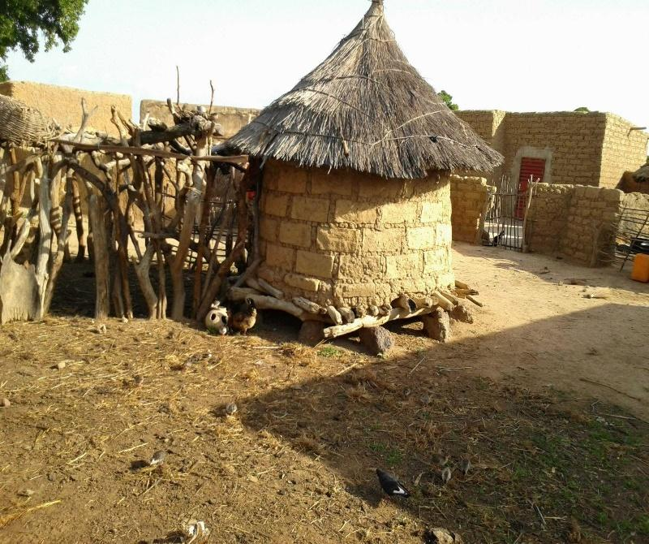

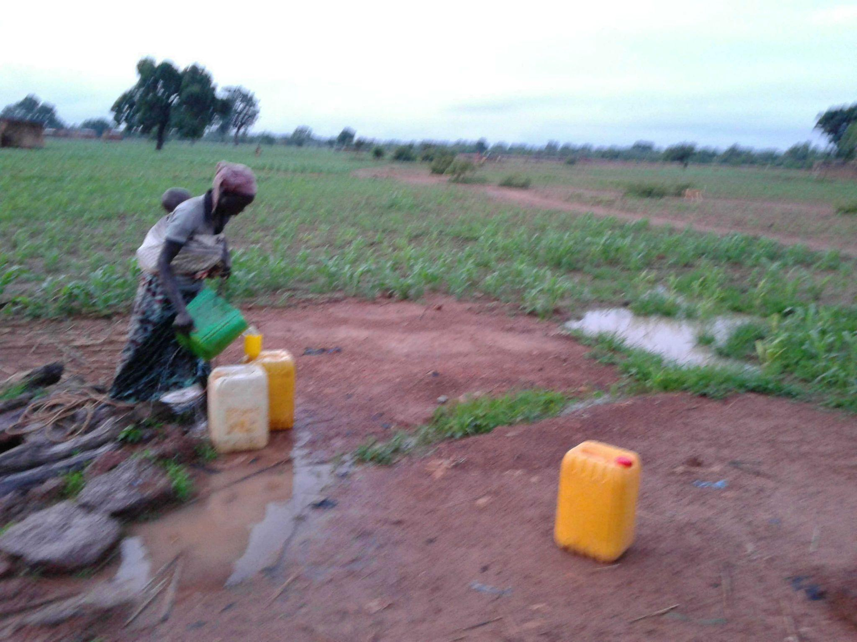

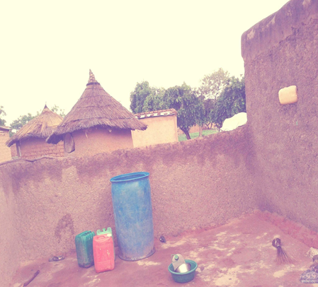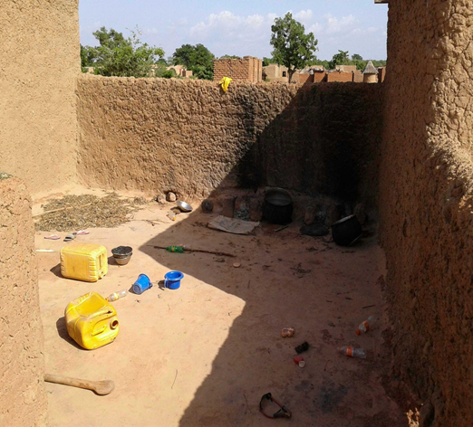

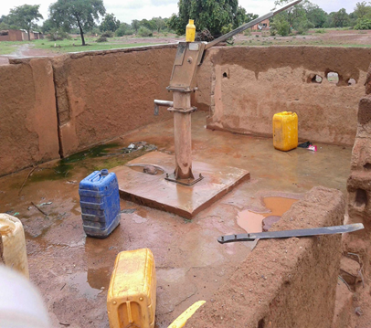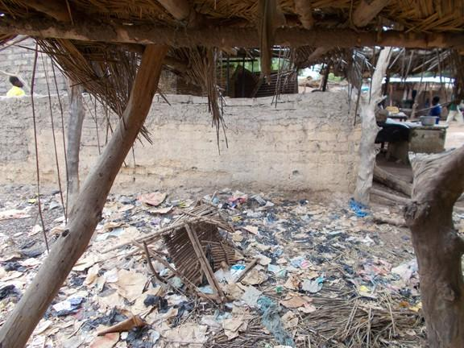

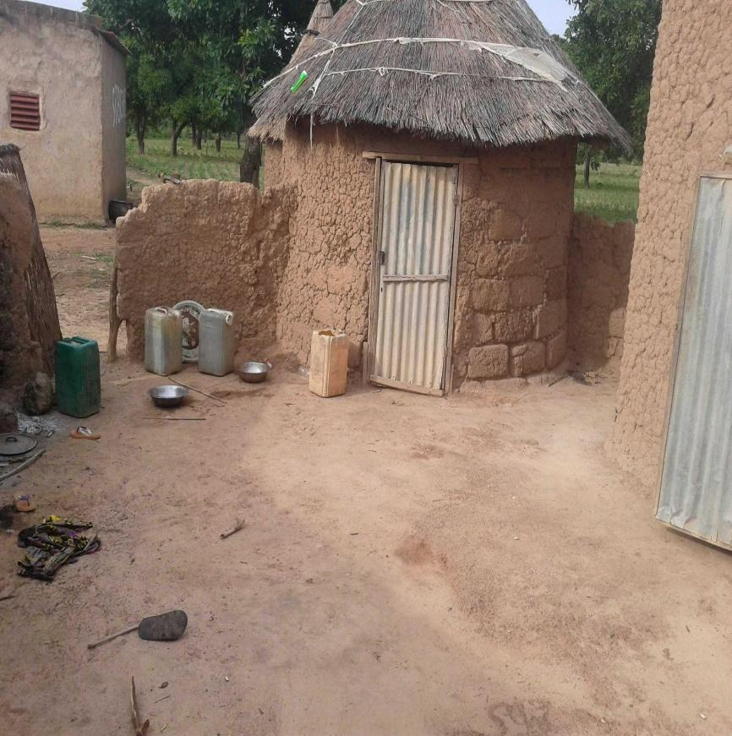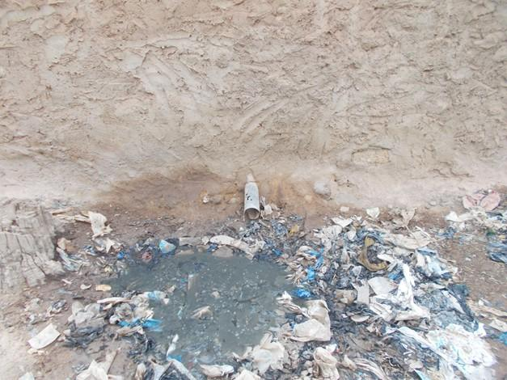

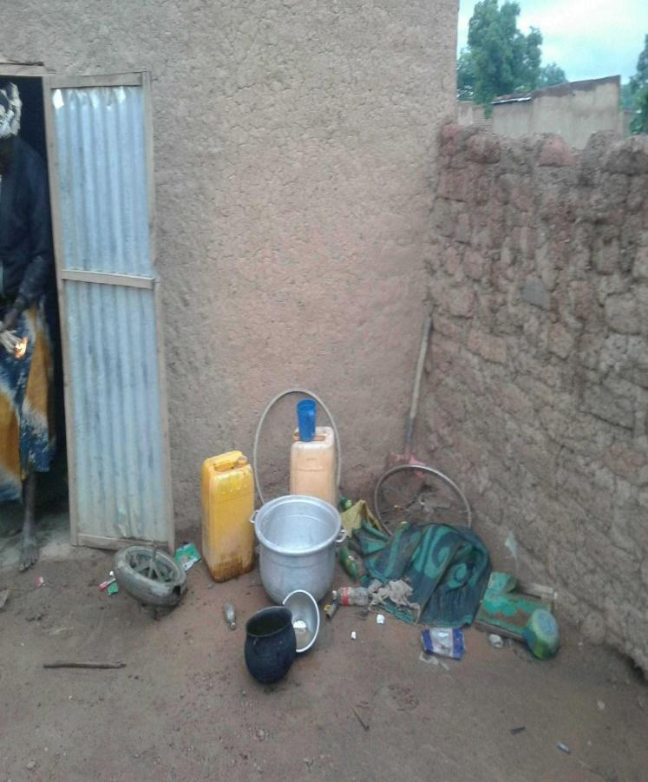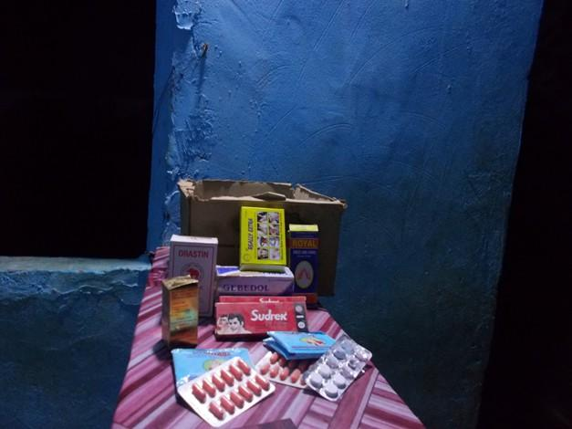

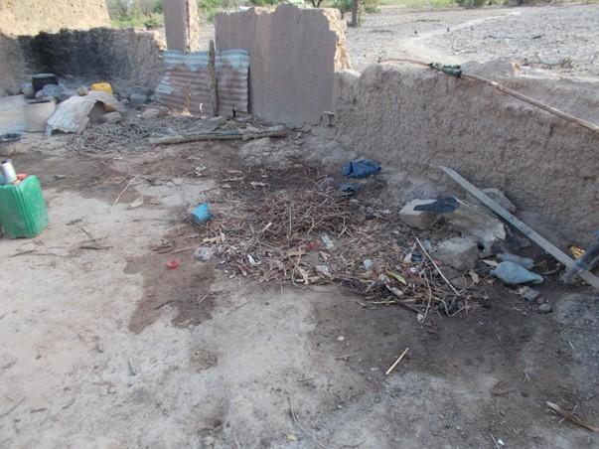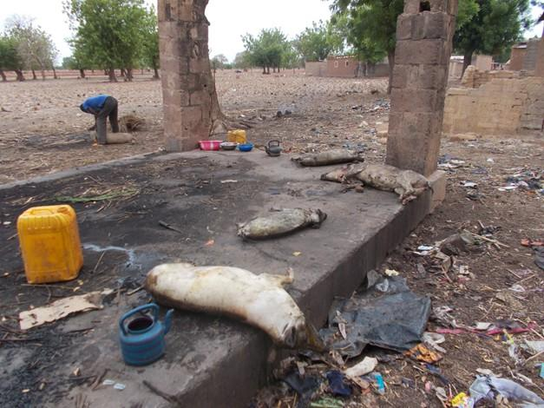

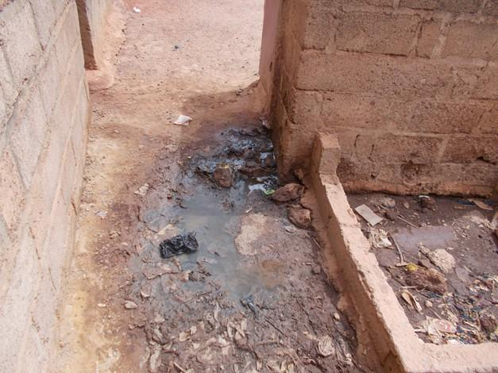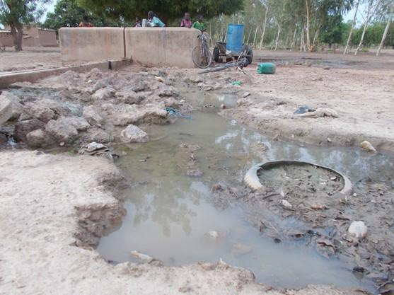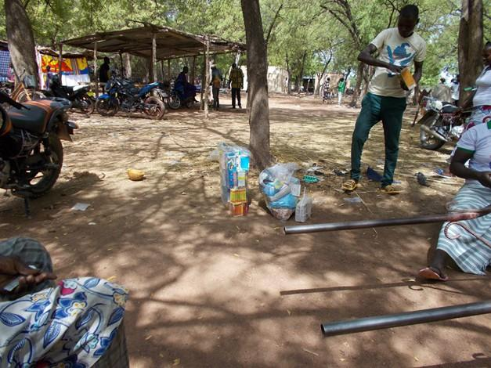

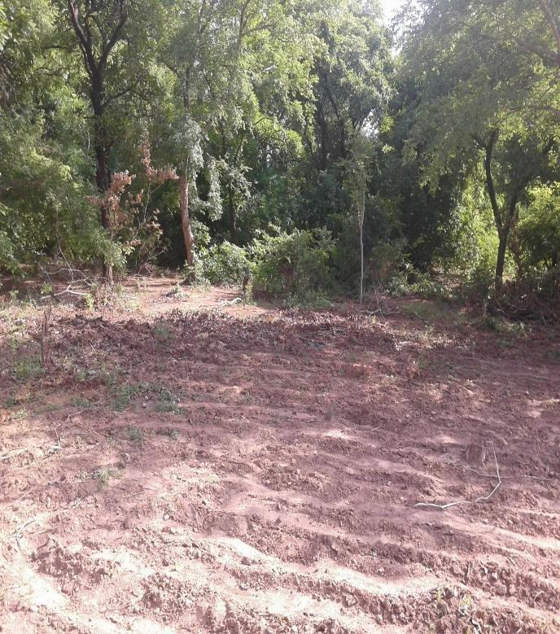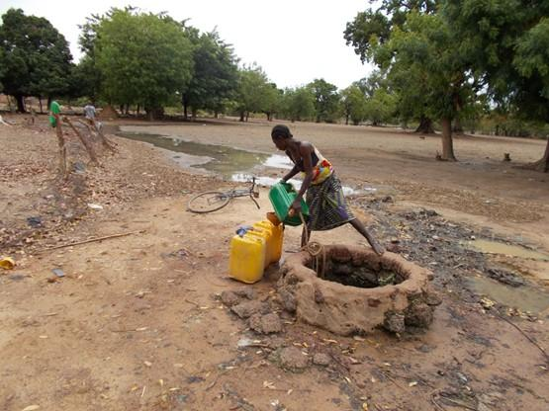

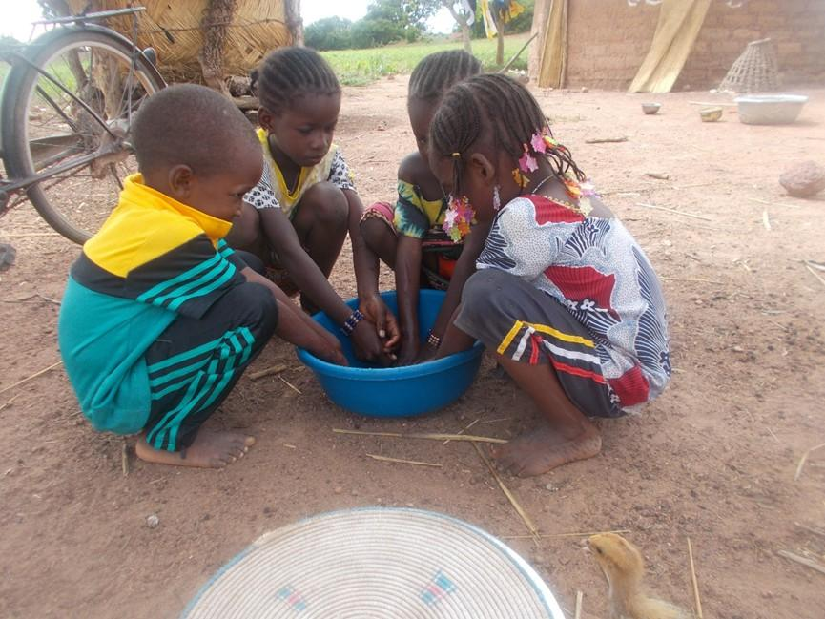

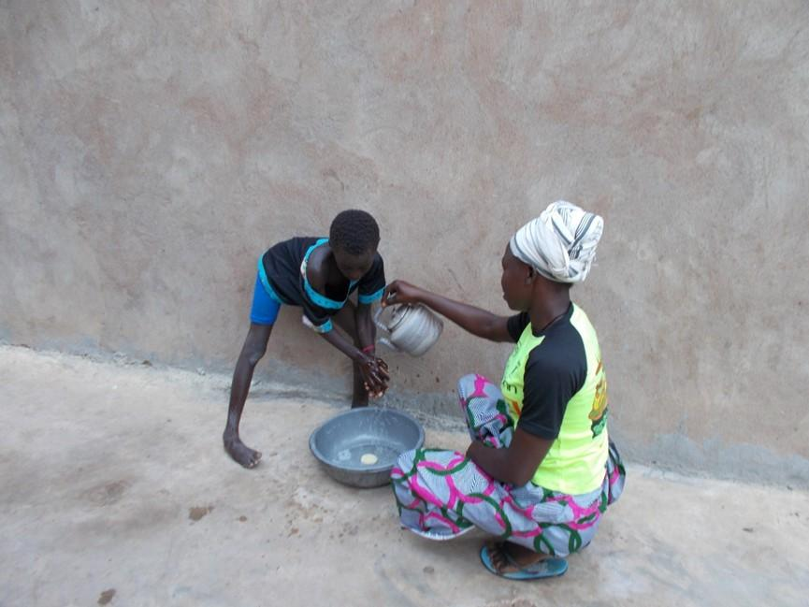

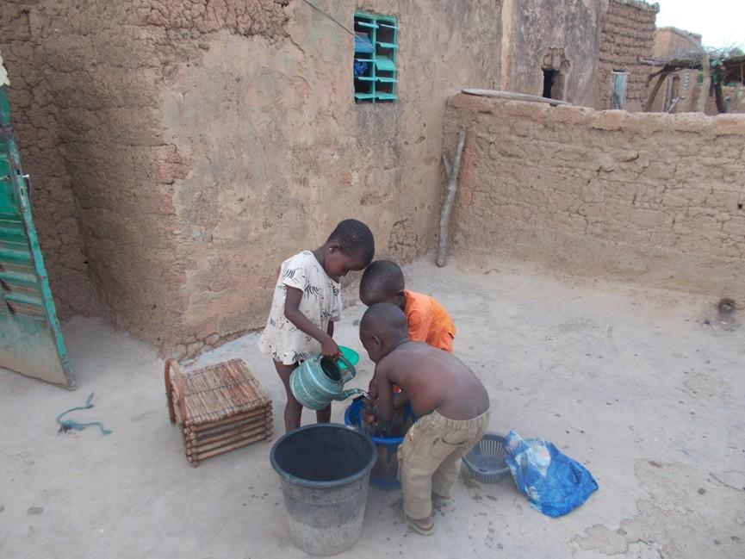

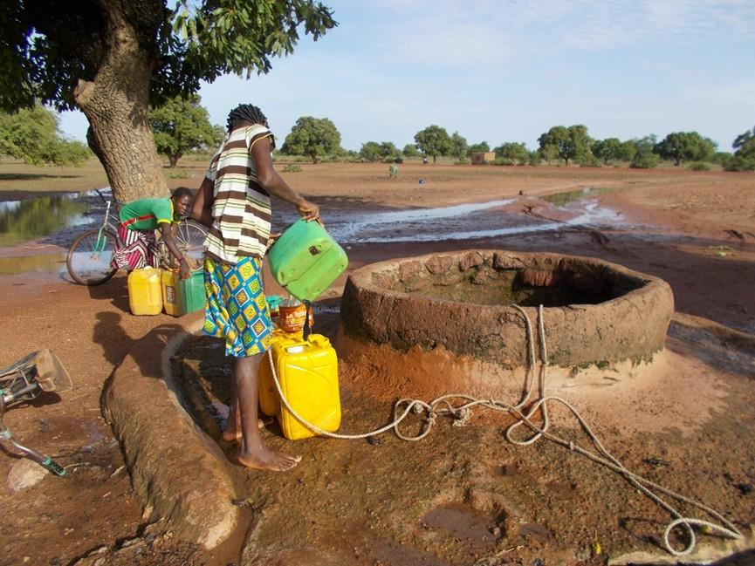

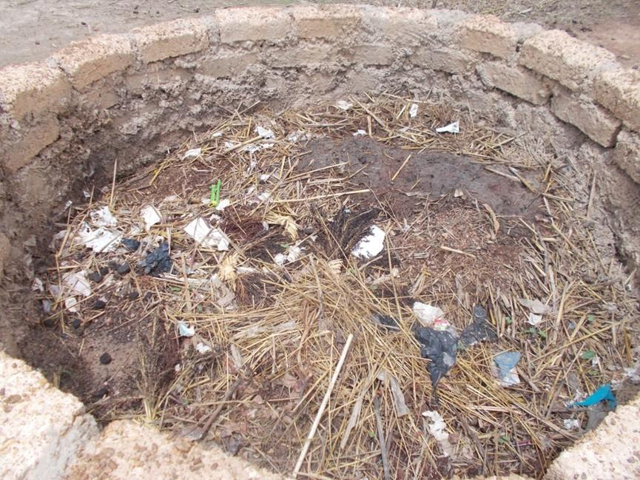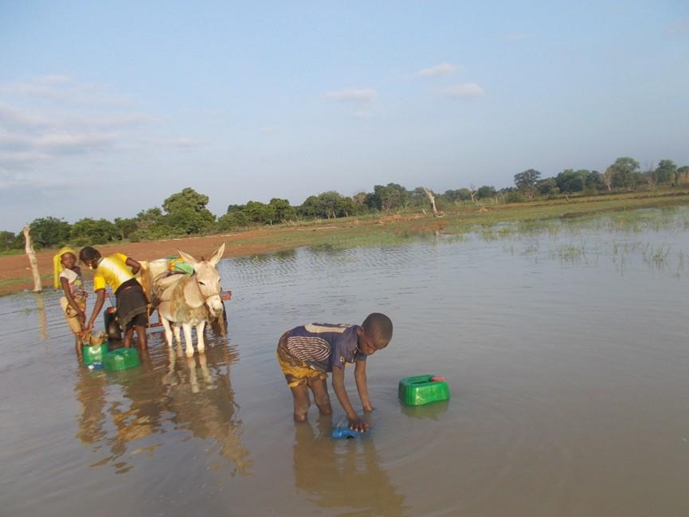

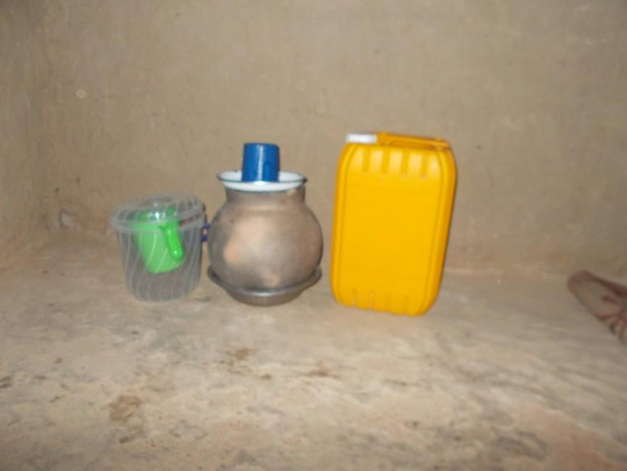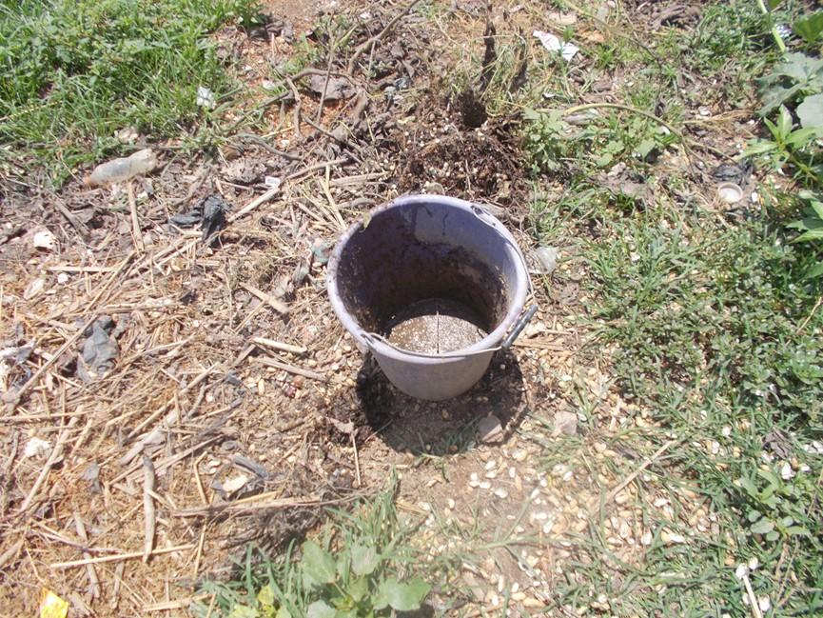

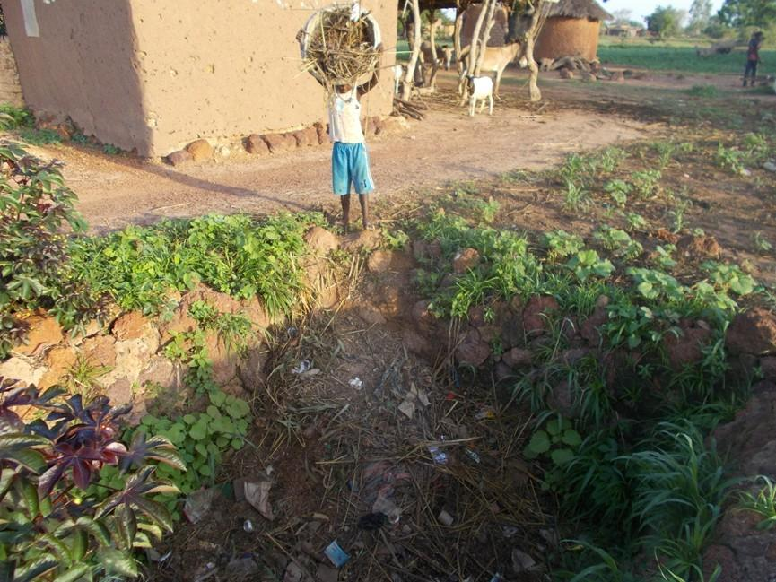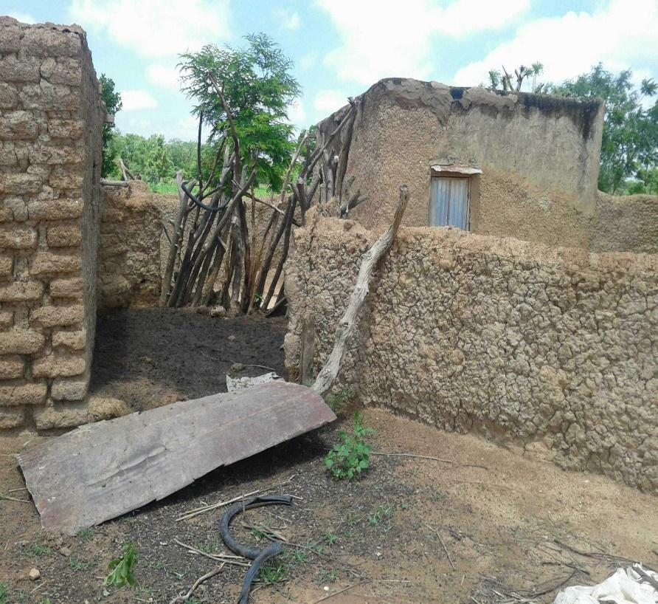

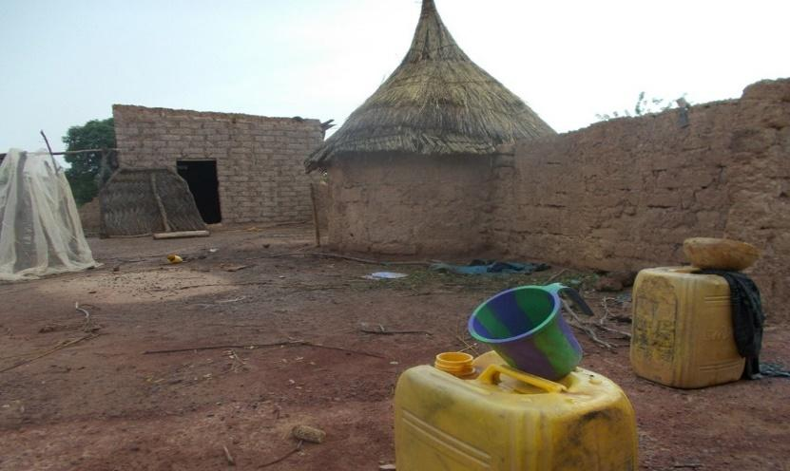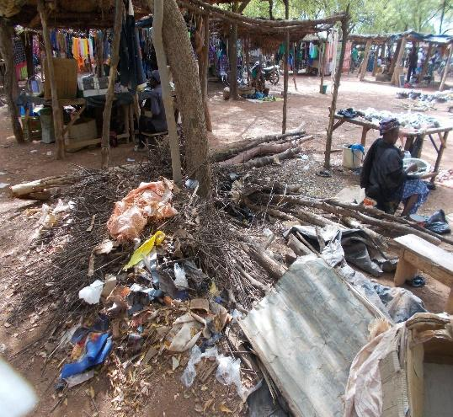

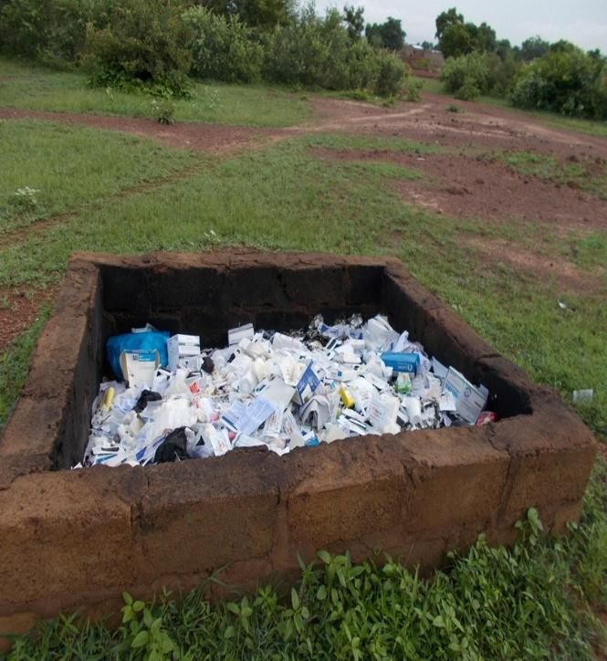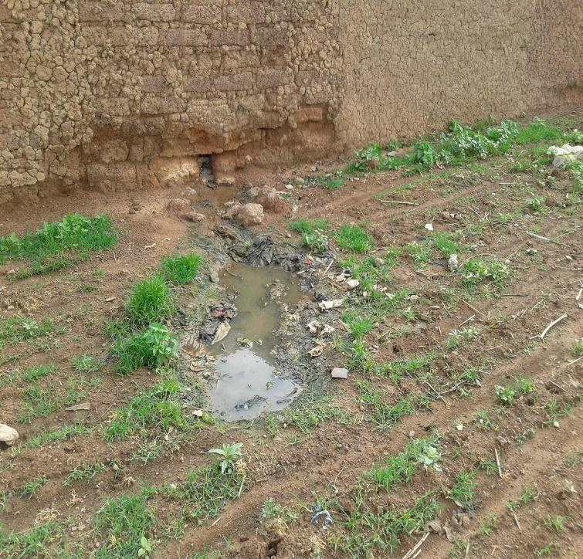

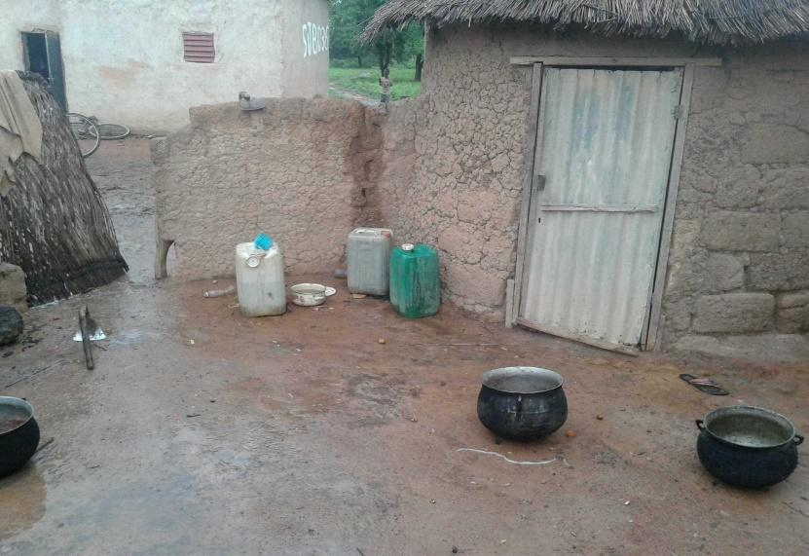

## Les germes

Les germes sont de minuscules organismes qui peuvent provoquer des maladies. Les germes sont si petits que nous devons utiliser un microscope pour les voir. Les principaux types de germes sont

**Les bactéries** : Ces minuscules créatures unicellulaires peuvent se multiplier (se reproduire) à l'extérieur du corps ou à l'intérieur du corps lorsqu'elles provoquent des infections. Parmi les infections causées par les bactéries figurent les otites, les maux de gorge (amygdalite ou angine), les caries et les pneumonies.

Toutes les bactéries ne sont pas mauvaises. Certaines bactéries sont bonnes pour notre organisme. Les bonnes bactéries vivent dans nos intestins et nous aident à utiliser les nutriments contenus dans les aliments que nous mangeons et à produire des déchets à partir de ce qui reste.

**Les virus** : Les virus ont besoin d'être à l'intérieur de cellules vivantes pour se développer et se reproduire. Lorsque les virus pénètrent dans le corps des gens, ils peuvent se propager et rendre les gens malades. Les virus sont à l'origine de la varicelle, de la rougeole, de la grippe et de nombreuses autres maladies.

**Les champignons** : Ce sont des organismes pluricellulaires (constitués de nombreuses cellules) qui ressemblent à des plantes. Contrairement aux autres plantes, les champignons ne peuvent pas fabriquer leur propre nourriture à partir du sol, de l'eau et de l'air. Au lieu de cela, les champignons se nourrissent des plantes, des personnes et des animaux. Ils aiment vivre dans des endroits humides et chauds, et de nombreux champignons ne sont pas dangereux pour les personnes en bonne santé.

**Protozoaires** : Ces organismes unicellulaires aiment l'humidité et propagent souvent des maladies par l'eau. Certains protozoaires provoquent des infections intestinales qui entraînent des diarrhées, des nausées et des douleurs abdominales.

Que font les germes ? Si les germes envahissent notre corps, ils prennent des nutriments et de l'énergie, et peuvent fabriquer des toxines, c'est-à-dire des protéines qui agissent comme des poisons. Ces toxines peuvent provoquer les symptômes des infections courantes, comme la fièvre, le rhume, les éruptions cutanées, la toux, les vomissements et la diarrhée.

En examinant des échantillons de sang, d'urine et d'autres liquides au microscope ou en envoyant ces échantillons dans un laboratoire pour des tests supplémentaires, les médecins peuvent déterminer quels sont les germes qui vivent dans votre corps et comment ils vous rendent malade.

Pour vous protéger des microbes :

Lavez vos mains avant de manger ou de préparer des aliments, après avoir été aux toilettes, après avoir touché des animaux, et après avoir rendu visite à un parent ou un ami malade. Utilisez de l'eau et du savon et frottez vos mains ensemble pendant au moins 20 secondes. Couvre toi le nez et la bouche quand tu éternues et couvre toi la bouche quand tu tousses pour éviter de propager les germes. Si tu n'as pas de mouchoir, tousse ou éternue dans ton coude, PAS dans tes mains.

## Le système immunitaire

Le système immunitaire est un réseau complexe de tissus et d'organes, de cellules et de protéines qui travaillent ensemble pour défendre l'organisme contre les infections, tout en protégeant les propres cellules du corps. Être immunisé : signifie être protégé. Il est donc logique que le système corporel qui aide à combattre les maladies s'appelle le système immunitaire.

Les principales parties du système immunitaire sont:

les globules blancs les anticorps

le système du complément le système lymphatique

la rate

moelle osseuse thymus

Les globules blancs

Les globules blancs, également appelés leucocytes, sont les acteurs clés de votre système immunitaire. Les globules blancs comprennent les lymphocytes (tels que les cellules B, les cellules T et les cellules tueuses naturelles), ainsi que de nombreux autres types de cellules immunitaires.

Il existe deux types fondamentaux de ces cellules qui combattent les germes :

**les phagocytes**, qui broient les germes envahissant

**les lymphocytes**, qui permettent à l'organisme de se souvenir et de reconnaître les envahisseurs précédents.

On trouve des leucocytes à de nombreux endroits, notamment dans la rate, un organe situé dans le ventre qui filtre le sang et aide à combattre les infections. On peut également trouver des leucocytes dans la moelle osseuse, une gelée épaisse et spongieuse située à l'intérieur des os. Les globules blancs se déplacent dans le sang et les tissus de votre corps, à la recherche d'envahisseurs étrangers (microbes) tels que les bactéries, les virus, les parasites et les champignons. Lorsqu'ils les trouvent, ils lancent une attaque immunitaire.

Les anticorps

Les anticorps aident l'organisme à combattre les microbes ou les toxines (poisons) qu'ils produisent. Pour ce faire, ils reconnaissent des substances appelées antigènes à la surface des microbes ou dans les produits chimiques qu'ils produisent, qui marquent le microbe ou la toxine comme étant étrangers. Les anticorps marquent ensuite ces antigènes pour les détruire. De nombreuses cellules, protéines et substances chimiques sont impliquées dans cette attaque.

Le système du complément

Le système du complément est constitué de protéines dont les actions complètent le travail effectué par les anticorps.

Système lymphatique

Le système lymphatique est un réseau de tubes délicats répartis dans tout le corps. Les principaux rôles du système lymphatique sont les suivants : gérer le niveau des fluides dans le corps réagir aux bactéries , traiter les cellules cancéreuses

traiter les produits cellulaires qui, autrement, entraîneraient des maladies ou des troubles absorber certaines des graisses de notre alimentation à partir de l'intestin.

Le système lymphatique est composé de :

des ganglions lymphatiques (également appelés glandes lymphatiques) - qui piègent les microbes

des vaisseaux lymphatiques - des tubes qui transportent la lymphe, le liquide incolore qui baigne les tissus de votre corps et contient des globules blancs qui combattent les infections

des globules blancs (lymphocytes). La rate

La rate est un organe de filtrage du sang qui élimine les microbes et détruit les globules rouges vieux ou endommagés. Elle fabrique également les composants du système immunitaire qui combattent les maladies (notamment les anticorps et les lymphocytes).

La moelle osseuse

La moelle osseuse est le tissu spongieux que l'on trouve à l'intérieur des os. Elle produit les globules rouges dont notre corps a besoin pour transporter l'oxygène, les globules blancs que nous utilisons pour combattre les infections et les plaquettes dont nous avons besoin pour aider notre sang à coaguler.

Thymus

Le thymus filtre et contrôle le contenu de votre sang. Il produit les globules blancs appelés "lymphocytes T".

Le système immunitaire garde une trace de tous les germes (microbes) qu'il a déjà vaincus afin de pouvoir les reconnaître et les détruire rapidement s'ils pénètrent à nouveau dans l'organisme.

Les anomalies du système immunitaire peuvent entraîner des maladies allergiques, des immunodéficiences et des troubles auto-immuns.

Le système immunitaire garde une trace de tous les microbes qu'il a vaincus, dans des types de globules blancs (lymphocytes B et T) appelés cellules à mémoire. Cela signifie qu'il peut reconnaître et détruire rapidement le microbe s'il pénètre à nouveau dans l'organisme, avant qu'il ne puisse se multiplier et vous rendre malade.

Certaines infections, comme la grippe et le rhume, doivent être combattues à plusieurs reprises, car de nombreux virus ou souches différentes d'un même type de virus peuvent être à l'origine de ces maladies. Le fait d'attraper un rhume ou une grippe à cause d'un virus ne vous immunise pas contre les autres.

## Quiz: Usage d’antibiotiques

Nous allons maintenant discuter de vos pensées et opinions sur un certain type de médicaments appelés antibiotiques. (Expliquez ce que sont les antibiotiques, montrez des images, discutez des noms locaux).

1. Mes amis et ma famille suivent les recommandations des médecins concernant l'utilisation des antibiotiques.
2. Les antibiotiques sont nécessaires pour le rhume.
3. Les antibiotiques peuvent avoir des effets secondaires négatifs
4. Je prendrais des antibiotiques sans consulter un médecin
5. Dans ma communauté, il est courant d'utiliser des antibiotiques sans ordonnance.
6. Les antibiotiques seront moins efficaces pour combattre les maladies à l'avenir
7. Je conserve les antibiotiques ou les ordonnances restants ou inutilisés.
8. Je peux facilement me procurer des antibiotiques sur le marché
9. Je pourrais facilement obtenir des antibiotiques auprès de ma famille / d'un ami / d'un membre du ménage / de la communauté.
10. Lorsque je suis suffisamment malade pour consulter mon médecin, je m'attends à recevoir une ordonnance d'antibiotiques.
11. Je consulte mon médecin avant de prendre des antibiotiques

Principes de base pour une communication efficace

## LA COMMUNICATION

La communication se compose (1) d'un communicateur, (2) d'un message et (3) d'un destinataire (Mersham & Skinner, 2007) et sans ces trois éléments, elle ne peut avoir lieu. Le message peut être à la fois verbal (langage, ton) et non verbal (contact visuel, langage corporel, expressions faciales) (Mersham & Skinner, 2007).

Une écoute efficace est un élément majeur d'une communication efficace, car elle aura un impact sur la façon dont on interprète le message envoyé par l'expéditeur tout en montrant que vous êtes intéressé par ce que le client essaie d'exprimer et que vous le respectez. N'oubliez pas de traiter les préoccupations des femmes et des hommes de la même manière.

Mettre de côté ses préoccupations personnelles et son stress lorsqu'on traite avec un client.

être attentif et concentré sur le client (ne pas avoir l'air endormi ou ennuyé)

Être ouvert aux communications du client tout en l'écoutant (cela ne signifie pas que vous êtes d'accord avec lui, mais plutôt que vous êtes prêt à l'écouter).

Communiquer l'attention par le langage corporel et l'expression faciale (se pencher en avant, avoir une posture détendue, établir un contact visuel et hocher la tête pour indiquer que l'on a compris).

Être conscient des blocages personnels dans les relations avec les clients (il se peut que vous ayez des convictions fortes sur un certain sujet, mais en rester conscient vous permettra de contrôler cela lors de l'interaction avec un client)

N'interrompez pas le client et soyez sensible à ses difficultés. (Brems, 2001)

**Techniques d'écoute active** : (basé sur (Brems, 2001))

Maintien du contact visuel (yeux), avec de brefs retraits du contact visuel pour l'absorption de l'information (une démonstration de concentration telle qu'une inspiration, la tête inclinée en arrière).

Hochement de tête

froncer les sourcils, rétrécir les yeux ou comprimer les lèvres en signe de concentration (et non de scepticisme ou de doute).

Bruits ou phrases de facilitation discrets, tels que "uh huh", "ah", "mmmmmm", "je vois","vraiment" (comme une déclaration silencieuse de reconnaissance ou une expression de surprise).

Changez de posture pour être plus concentré, par exemple les coudes sur le bureau, les mains jointes.

rester silencieux et immobile, en laissant la place à la réflexion et à la formulation d'idées et de réponses.

Il est également important d'évaluer le patient :

(1) la littératie en matière de santé, (2) la compréhension culturelle, (3) l'existence éventuelle de barrières linguistiques et (4) les facteurs contextuels, car ces facteurs joueront un rôle dans la façon dont vous répondrez au client (Brems, 2001). Par exemple, si un client exprime qu'il est victime de violence de la part d'un partenaire intime, vous devrez réagir en faisant preuve de sensibilité et de compréhension. S'il y a une barrière linguistique, vous devrez peut-être faire appel à un interprète ou parler dans un langage très simple et à un rythme très lent. Il se peut que vous receviez un client qui semble souffrir d'une maladie mentale ou être mentalement instable, ce dont vous devrez également tenir compte dans votre réponse.

### Communiquer clairement

Selon Ratna (2019), les directives suivantes doivent être suivies pour que la communication soit claire :

*1) faire une salutation chaleureuse, 2) maintenir un contact visuel, 3) écouter attentivement, 4) être conscient du langage corporel du patient ainsi que du sien, 5) parler lentement et concrètement dans un langage non médical, 6) utiliser des graphiques et des démonstrations lorsque cela est approprié et 7) encourager la participation et les questions du patient. (Ratna, 2019)*

Il est également suggéré d'utiliser des analogies culturellement appropriées afin d'aider à la compréhension du client et d'utiliser un style conversationnel lorsqu'on s'adresse à un client, car cela peut le faire se sentir plus à l'aise et détendu (Ratna, 2019).

### Réagir avec empathie

L'empathie est notre capacité à nous mettre à la place d'une autre personne et à essayer de ressentir ce qu'elle ressent temporairement afin de répondre dans une position de compréhension et de chaleur. Il s'agit de se mettre à la place d'une autre personne et d'essayer de comprendre pourquoi les autres se comportent comme ils le font et ce qui se cache derrière ce comportement. Un client est peut-être furieux, mais en pratiquant l'empathie, vous pouvez comprendre qu'il a été très mal traité par d'autres pharmaciens ou agents de santé auparavant. Une fois que nous aurons compris le message du patient avec précision, nous serons en mesure d'adapter notre traitement et de communiquer avec chaleur (Hugman, 2009).

| **Tableau 11.1 (Hugman, 2009) Une version compacte de la manière dont un professionnel de la santé pourrait répondre avec empathie à ce qui a été appris sur ce patient, distillé à partir de ce qui serait une interaction beaucoup plus longue.** | |
| --- | --- |
| "Je suis vraiment désolé d'entendre ça" | Une expression authentique de l'inquiétude |
| "Ça a dû être un moment terrible pour vous et votre famille" | Faire preuve d'empathie et de compréhension et reconnaître la souffrance du patient. |
| "Les opérations peuvent sembler effrayantes, surtout quand on a des souvenirs comme ça" | Acceptation du point de vue du patient et de la validité des raisons qui le motivent. |
| "Bien que ce soit difficile à accepter, je pense que votre situation est différente." | Transition : se séparer des mauvaises expériences du passé ; se concentrer sur la nouvelle situation. Dans ce cas, les sentiments sont respectés et gérés tandis qu'une passerelle vers un terrain plus ferme et moins émotionnel est construite. |
| "Vous êtes jeune, en bonne santé et forte et il y a généralement très peu de complications avec cette procédure". | Fournir les raisons pour lesquelles la situation actuelle est différente ; se concentrer sur les aspects positifs et le faible risque ; éloigner le patient de la peur. |

| "J'aimerais que vous rencontriez le chirurgien, que vous écoutiez ce qu'il a à dire, puis que vous vous décidiez". | Transition : proposition pratique d'une prochaine étape prudente et exploratoire ; réassurance que le patient garde le contrôle ; éloigner les pensées sur l'opération du fantasme pour les ramener à la réalité - la personne qui ferait le travail. |
| --- | --- |
| "Au bout du compte, c'est vous qui décidez". | Confirmation que le patient est aux commandes. |
| "Ce que vous devez mettre en balance, c'est le très faible risque de l'opération et la probabilité que l'affection (par exemple, peut-être une blessure au genou) s'aggrave à l'avenir, et puisse être assez douloureuse". | Apport du jugement professionnel : exposition franche des questions - risques et avantages - sur lesquelles le patient doit se prononcer. |
| "Pouvons-nous faire ce premier pas avant que vous ne vous décidiez définitivement ?" | Voir la permission d'avancer prudemment ; réaffirmer la liberté de choix du patient. |

### Étapes d'une communication efficace

1. **Prêter attention**

Utilisez les compétences d'écoute mentionnées ci-dessus pour prêter attention à ce que le client communique.

Ne portez pas de jugement

Gardez l'esprit ouvert lorsque vous écoutez le client et évitez de porter un jugement, car cela constitue un obstacle à la communication et peut faire dégénérer la conversation en une dispute.

Réfléchir

Paraphrasez les informations et les émotions exprimées afin que le client se sente entendu et que vous soyez sûr de bien le comprendre. Un exemple de cette démarche pourrait être le suivant :

"On dirait que vous êtes très frustré par ".

Clarifiez

Assurez-vous que vous avez bien compris le message en posant des questions :

"Voyons si je comprends bien... Vous n'avez pas les moyens d'aller voir un médecin en ce moment et vous me demandez de vous délivrer des antibiotiques sans ordonnance ?".

Résumez et réagissez avec empathie

Une fois la conversation engagée, vous résumerez ce qui a été dit afin de confirmer que vous avez bien compris ce qui a été dit.

"Ce que j'entends, c'est que. Bien que j'aurais aimé vous aider en ce moment, je ne peux pas vous prescrire de médicaments, car je ne suis pas médecin. Je vous recommande de vous rendre dans la clinique la plus proche de chez vous, afin que vous puissiez voir un médecin et obtenir le traitement médical dont vous avez besoin. Je sais que les files d'attente sont longues à la clinique, mais une fois que vous aurez vu le médecin, je serai là".

**(D'après Brems, 2001)**

## La Négociation

Grâce à la négociation, deux ou plusieurs parties parviennent à des accords en collaborant et en gérant les conflits, plutôt qu'en se disputant ou en se retirant totalement (Greene & Burleson, 2003). Tous les préjugés et la fierté personnelle doivent être mis de côté pour les besoins des négociations, car le fait de mettre de côté les jugements initiaux permet à une personne de prendre des décisions plus éclairées basées sur la logique. En outre, toutes les informations apportées à la conversation doivent être vérifiables, plutôt que des opinions personnelles (Zohar, 2015). Il est important de favoriser un esprit de confiance entre vous et le client et de mettre l'accent sur le fait que vous êtes un agent de santé et que, par conséquent, vous agirez toujours dans le meilleur intérêt du client.

Pendant les négociations, il faut surveiller ses émotions et s'assurer que le dialogue n'est pas chargé d'émotions, par exemple : "J'en ai assez de ce client, je le renvoie". Il est également connu que les émotions positives augmentent considérablement les chances de résolution des problèmes, il est donc optimal d'essayer de réduire les tensions si nécessaire et de se montrer coopératif (Greene & Burleson, 2003). Il faut s'efforcer de satisfaire les intérêts des deux personnes en utilisant des techniques de résolution de problèmes (Zohar, 2015), par exemple en proposant à l'autre partie des options alternatives et en l'"écoutant". Lors de la négociation avec un client, il est important de ne pas attaquer la position du client. Lorsqu'un client se sent moins menacé, les risques d'apparition de conflits diminuent. Il est important de faire en sorte que le client se sente " digne " dans la négociation (Zohar, 2015).

Quelle que soit la situation, les décisions doivent toujours être conformes à une bonne éthique et au professionnalisme. Si le client tente de vous détourner de ces valeurs, il est important d'expliquer pourquoi elles existent et quelles sont les implications, si vous décidez de vous en écarter (Zohar, 2015) : "Bien que j'aimerais vous aider, je ne suis pas en mesure de prescrire ce médicament et si je le fais, je pourrais non seulement perdre ma licence de pharmacien mais aussi potentiellement vous blesser dans le processus en vous délivrant le mauvais médicament".

Il a été constaté que les négociateurs compétents sont plus enclins à obtenir le plus d'informations possible de la part de leur client et que lorsqu'ils ne sont pas d'accord, ils le font en expliquant ce qui les préoccupe plutôt qu'en exprimant immédiatement leur désaccord (Greene & Burleson, 2003), par exemple, ils pourraient dire

"**ce qui m'inquiète dans cette situation, c'est que je vous donne le mauvais médicament pour votre état et que vous tombiez malade**" plutôt que "Non, je ne peux pas faire cela !

Ne précipitez jamais le processus de négociation et prévoyez du temps pour les silences. Gardez à l'esprit que les négociations sont largement basées sur la communication, il est donc important d'utiliser les compétences de la section ci-dessus pour parvenir à un résultat souhaitable pour toutes les parties (Greene & Burleson, 2003). Le client ne doit pas avoir l'impression de "perdre son temps" (Zohar, 2015) car une négociation réussie est toujours un gain conjoint, ce qui doit être souligné tout au long de la discussion (Greene & Burleson, 2003).

### la communication et la négociation

<https://www.verywellmind.com/understand-body-language-and-facial-expressions-4147228>

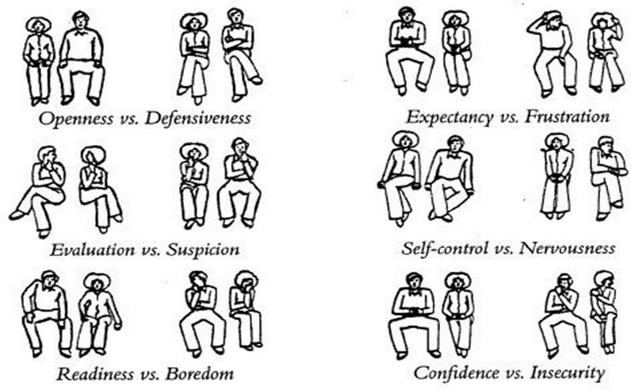

**Un langage corporel accessible** : ouverture d'esprit ou attitude défensive, Attente ou frustration, évaluation versus suspicion, maîtrise de soi et nervosité, l'empressement par rapport à l'ennui, la confiance et l’insécurité

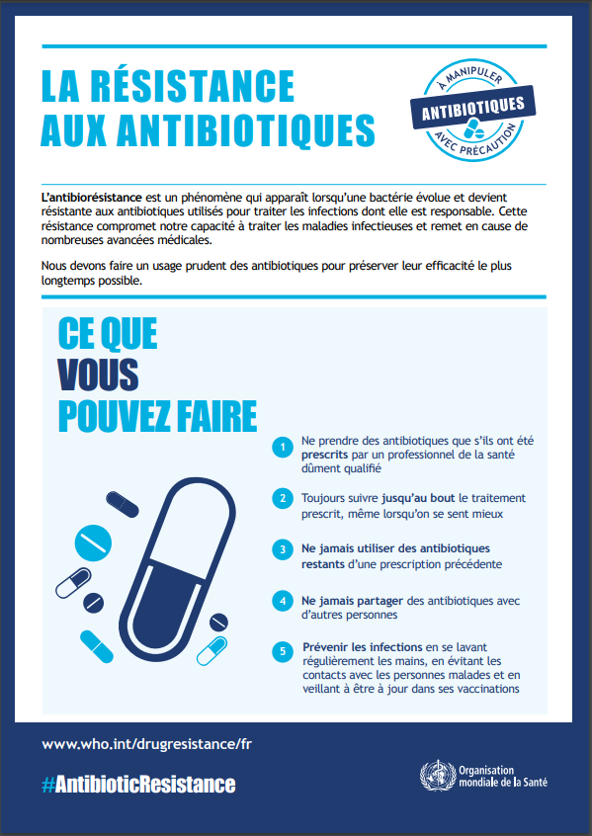

## Formulaire de suivi et d’évaluation - CABU-EICO

| **Village** |  |
| --- | --- |
| **Numéro de tour (1/2/3)** |  |

| **La communication autour/l’annonce de l’intervention ?** | |
| --- | --- |
| Les infos déployées pour l’évènement : étaient-elles claires en termes d’indications, de lisibilité ? Étaient-elles suffisantes ? |  |
| **L'impression générale sur la façon dont la mise en œuvre s'est déroulée ?** | |
|  | |
| **Notes pour la prochaine fois?** | |
|  | |

| **Date, et numéro de la journée (1/2/3)** |  |
| --- | --- |
| **Chercheur(s)** |  |
| **Nom de l’activité**  Est-ce qu’elle a été exécutée suivant l’ordre prévu dans le manuel ? Changements ? |  |
| **Lieu (accessible?** Adapté **)** |  |
| **Combien (environ):**  D’hommes De femmes  D’adolescents et d’enfants  Ou autres ? |  |
| **Public (engagé? Distrait? Questions posées?**  **Exprimé quelque chose de frappant? )** |  |
| **Matériel utilisé (adapté?)** |  |
| **Tout élément important que vous avez noté/observé (bien/pas bien passé?). Notes?** |  |

## ACCESS Antibiotics:

Ce groupe comprend des antibiotiques qui ont une activité contre un large éventail d'agents pathogènes sensibles couramment rencontrés tout en présentant un potentiel de résistance plus faible que les antibiotiques des autres groupes. Les antibiotiques du groupe Accès sélectionné sont recommandés comme options essentielles de traitement empirique de premier ou de second choix pour les syndromes infectieux examinés par le comité d'experts du LME et sont inscrits en tant que médicaments individuels sur les listes modèles de médicaments essentiels afin d'améliorer l'accès et de promouvoir un usage approprié.

| Antibiotic | Class | ATC code | Category | Listed on EML  2021 |
| --- | --- | --- | --- | --- |
| Amikacin | Aminoglycosides | J01GB06 | Access | Yes |
| Amoxicillin | Penicillins | J01CA04 | Access | Yes |
| Amoxicillin/clavulanic- acid | Beta-lactam/beta-lactamase- inhibitor | J01CR02 | Access | Yes |
| Ampicillin | Penicillins | J01CA01 | Access | Yes |
| Ampicillin/sulbactam | Beta-lactam/beta-lactamase- inhibitor | J01CR01 | Access | No |
| Azidocillin | Penicillins | J01CE04 | Access | No |

| Bacampicillin | Penicillins | J01CA06 | Access | No |
| --- | --- | --- | --- | --- |
| Benzathine-benzylpen icillin | Penicillins | J01CE08 | Access | Yes |
| Benzylpenicillin | Penicillins | J01CE01 | Access | Yes |
| Brodimoprim | Trimethoprim-derivatives | J01EA02 | Access | No |
| Cefacetrile | First-generation-cephalospor ins | J01DB10 | Access | No |
| Cefadroxil | First-generation-cephalospor ins | J01DB05 | Access | No |
| Cefalexin | First-generation-cephalospor ins | J01DB01 | Access | Yes |
| Cefaloridine | First-generation-cephalospor ins | J01DB02 | Access | No |
| Cefalotin | First-generation-cephalospor ins | J01DB03 | Access | No |
| Cefapirin | First-generation-cephalospor ins | J01DB08 | Access | No |
| Cefatrizine | First-generation-cephalospor ins | J01DB07 | Access | No |
| Cefazedone | First-generation-cephalospor ins | J01DB06 | Access | No |
| Cefazolin | First-generation-cephalospor | J01DB04 | Access | Yes |

|  | ins |  |  |  |
| --- | --- | --- | --- | --- |
| Cefradine | First-generation-cephalospor ins | J01DB09 | Access | No |
| Cefroxadine | First-generation-cephalospor ins | J01DB11 | Access | No |
| Ceftezole | First-generation-cephalospor ins | J01DB12 | Access | No |
| Chloramphenicol | Amphenicols | J01BA01 | Access | Yes |
| Clindamycin | Lincosamides | J01FF01 | Access | Yes |
| Clometocillin | Penicillins | J01CE07 | Access | No |
| Cloxacillin | Penicillins | J01CF02 | Access | Yes |
| Dicloxacillin | Penicillins | J01CF01 | Access | No |
| Doxycycline | Tetracyclines | J01AA02 | Access | Yes |
| Epicillin | Penicillins | J01CA07 | Access | No |
| Flucloxacillin | Penicillins | J01CF05 | Access | No |
| Furazidin | Nitrofuran derivatives | J01XE03 | Access | No |
| Gentamicin | Aminoglycosides | J01GB03 | Access | Yes |
| Hetacillin | Penicillins | J01CA18 | Access | No |
| Mecillinam | Penicillins | J01CA11 | Access | No |

| Metampicillin | Penicillins | J01CA14 | Access | No |
| --- | --- | --- | --- | --- |
| Meticillin | Penicillins | J01CF03 | Access | No |
| Metronidazole_IV | Imidazoles | J01XD01 | Access | Yes |
| Metronidazole_oral | Imidazoles | P01AB01 | Access | Yes |
| Nafcillin | Penicillins | J01CF06 | Access | No |
| Nifurtoinol | Nitrofuran derivatives | J01XE02 | Access | No |
| Nitrofurantoin | Nitrofuran-derivatives | J01XE01 | Access | Yes |
| Ornidazole_IV | Imidazoles | J01XD03 | Access | No |
| Ornidazole_oral | Imidazoles | P01AB03 | Access | No |
| Oxacillin | Penicillins | J01CF04 | Access | No |
| Penamecillin | Penicillins | J01CE06 | Access | No |
| Phenoxymethylpenicill in | Penicillins | J01CE02 | Access | Yes |
| Pivampicillin | Penicillins | J01CA02 | Access | No |
| Pivmecillinam | Penicillins | J01CA08 | Access | No |
| Procaine-benzylpenicil lin | Penicillins | J01CE09 | Access | Yes |
| Propicillin | Penicillins | J01CE03 | Access | No |
| Secnidazole | Imidazoles | P01AB07 | Access | No |

| Spectinomycin | Aminocyclitols | J01XX04 | Access | Yes |
| --- | --- | --- | --- | --- |
| Sulbactam | Beta-lactamase-inhibitors | J01CG01 | Access | No |
| Sulfadiazine | Sulfonamides | J01EC02 | Access | No |
| Sulfadiazine/tetroxopr im | Sulfonamide-trimethoprim-c ombinations | J01EE06 | Access | No |
| Sulfadiazine/trimetho prim | Sulfonamide-trimethoprim-c ombinations | J01EE02 | Access | No |
| Sulfadimethoxine | Sulfonamides | J01ED01 | Access | No |
| Sulfadimidine | Sulfonamides | J01EB03 | Access | No |
| Sulfadimidine/trimeth oprim | Sulfonamide-trimethoprim-c ombinations | J01EE05 | Access | No |
| Sulfafurazole | Sulfonamides | J01EB05 | Access | No |
| Sulfaisodimidine | Sulfonamides | J01EB01 | Access | No |
| Sulfalene | Sulfonamides | J01ED02 | Access | No |
| Sulfamazone | Sulfonamides | J01ED09 | Access | No |
| Sulfamerazine | Sulfonamides | J01ED07 | Access | No |
| Sulfamerazine/trimeth oprim | Sulfonamide-trimethoprim-c ombinations | J01EE07 | Access | No |
| Sulfamethizole | Sulfonamides | J01EB02 | Access | No |
| Sulfamethoxazole | Sulfonamides | J01EC01 | Access | No |

| Sulfamethoxazole/tri  methoprim | Sulfonamide-trimethoprim-c  ombinations | J01EE01 | Access | Yes |
| --- | --- | --- | --- | --- |
| Sulfamethoxypyridazi ne | Sulfonamides | J01ED05 | Access | No |
| Sulfametomidine | Sulfonamides | J01ED03 | Access | No |
| Sulfametoxydiazine | Sulfonamides | J01ED04 | Access | No |
| Sulfametrole/trimetho prim | Sulfonamide-trimethoprim-c ombinations | J01EE03 | Access | No |
| Sulfamoxole | Sulfonamides | J01EC03 | Access | No |
| Sulfamoxole/trimetho prim | Sulfonamide-trimethoprim-c ombinations | J01EE04 | Access | No |
| Sulfanilamide | Sulfonamides | J01EB06 | Access | No |
| Sulfaperin | Sulfonamides | J01ED06 | Access | No |
| Sulfaphenazole | Sulfonamides | J01ED08 | Access | No |
| Sulfapyridine | Sulfonamides | J01EB04 | Access | No |
| Sulfathiazole | Sulfonamides | J01EB07 | Access | No |
| Sulfathiourea | Sulfonamides | J01EB08 | Access | No |
| Sultamicillin | Beta-lactam/beta-lactamase- inhibitor | J01CR04 | Access | No |
| Talampicillin | Penicillins | J01CA15 | Access | No |

| Tetracycline | Tetracyclines | J01AA07 | Access | No |
| --- | --- | --- | --- | --- |
| Thiamphenicol | Amphenicols | J01BA02 | Access | No |
| Tinidazole_IV | Imidazoles | J01XD02 | Access | No |
| Tinidazole_oral | Imidazoles | P01AB02 | Access | No |
| Trimethoprim | Trimethoprim-derivatives | J01EA01 | Access | Yes |

## WATCH group Antibiotics:

Ce groupe comprend les classes d'antibiotiques qui ont un potentiel de résistance plus élevé et inclut la plupart des agents les plus prioritaires parmi les antimicrobiens d'importance critique pour la médecine humaine1 et/ou les antibiotiques qui présentent un risque relativement élevé de sélection de la résistance bactérienne. Ces médicaments doivent être considérés comme des cibles prioritaires des programmes d'intendance et de surveillance. Certains antibiotiques du groupe Watch sont recommandés comme options de traitement empirique de premier ou de second choix pour un nombre limité de syndromes infectieux spécifiques et figurent en tant que médicaments individuels sur les listes modèles de médicaments essentiels de l'OMS.

[1 Critically Important Antimicrobials for Human Medicine 6th Revision 2018](https://apps.who.int/iris/bitstream/handle/10665/312266/9789241515528-eng.pdf?ua=1)

| Antibiotic | Class | ATC code | Category | Listed on EML  2021 |
| --- | --- | --- | --- | --- |
| Arbekacin | Aminoglycosides | J01GB12 | Watch | No |
| Aspoxicillin | Penicillins | J01CA19 | Watch | No |
| Azithromycin | Macrolides | J01FA10 | Watch | Yes |
| Azlocillin | Penicillins | J01CA09 | Watch | No |
| Bekanamycin | Aminoglycosides | J01GB13 | Watch | No |
| Biapenem | Carbapenems | J01DH05 | Watch | No |

| Carbenicillin | Penicillins | J01CA03 | Watch | No |
| --- | --- | --- | --- | --- |
| Carindacillin | Penicillins | J01CA05 | Watch | No |
| Cefaclor | Second-generation-cephalosp orins | J01DC04 | Watch | No |
| Cefamandole | Second-generation-cephalosp orins | J01DC03 | Watch | No |
| Cefbuperazone | Second-generation-cephalosp orins | J01DC13 | Watch | No |
| Cefcapene-pivoxil | Third-generation-cephalospor ins | J01DD17 | Watch | No |
| Cefdinir | Third-generation-cephalospor ins | J01DD15 | Watch | No |
| Cefditoren-pivoxil | Third-generation-cephalospor ins | J01DD16 | Watch | No |
| Cefepime | Fourth-generation-cephalosp orins | J01DE01 | Watch | No |
| Cefetamet-pivoxil | Third-generation-cephalospor ins | J01DD10 | Watch | No |
| Cefixime | Third-generation-cephalospor ins | J01DD08 | Watch | Yes |
| Cefmenoxime | Third-generation-cephalospor ins | J01DD05 | Watch | No |

| Cefmetazole | Second-generation-cephalosp  orins | J01DC09 | Watch | No |
| --- | --- | --- | --- | --- |
| Cefminox | Second-generation-cephalosp orins | J01DC12 | Watch | No |
| Cefodizime | Third-generation-cephalospor ins | J01DD09 | Watch | No |
| Cefonicid | Second-generation-cephalosp orins | J01DC06 | Watch | No |
| Cefoperazone | Third-generation-cephalospor ins | J01DD12 | Watch | No |
| Ceforanide | Second-generation-cephalosp orins | J01DC11 | Watch | No |
| Cefoselis | Fourth-generation-cephalosp orins | to be assigned | Watch | No |
| Cefotaxime | Third-generation-cephalospor ins | J01DD01 | Watch | Yes |
| Cefotetan | Second-generation-cephalosp orins | J01DC05 | Watch | No |
| Cefotiam | Second-generation-cephalosp orins | J01DC07 | Watch | No |
| Cefoxitin | Second-generation-cephalosp orins | J01DC01 | Watch | No |
| Cefozopran | Fourth-generation-cephalosp | J01DE03 | Watch | No |

|  | orins |  |  |  |
| --- | --- | --- | --- | --- |
| Cefpiramide | Third-generation-cephalospor ins | J01DD11 | Watch | No |
| Cefpirome | Fourth-generation-cephalosp orins | J01DE02 | Watch | No |
| Cefpodoxime-proxe til | Third-generation-cephalospor ins | J01DD13 | Watch | No |
| Cefprozil | Second-generation-cephalosp orins | J01DC10 | Watch | No |
| Cefsulodin | Third-generation-cephalospor ins | J01DD03 | Watch | No |
| Ceftazidime | Third-generation-cephalospor ins | J01DD02 | Watch | Yes |
| Cefteram-pivoxil | Third-generation-cephalospor ins | J01DD18 | Watch | No |
| Ceftibuten | Third-generation-cephalospor ins | J01DD14 | Watch | No |
| Ceftizoxime | Third-generation-cephalospor ins | J01DD07 | Watch | No |
| Ceftriaxone | Third-generation-cephalospor ins | J01DD04 | Watch | Yes |
| Cefuroxime | Second-generation-cephalosp orins | J01DC02 | Watch | Yes |

| Chlortetracycline | Tetracyclines | J01AA03 | Watch | No |
| --- | --- | --- | --- | --- |
| Cinoxacin | Quinolones | J01MB06 | Watch | No |
| **Ciprofloxacin** | **Fluoroquinolones** | **J01MA02** | **Watch** | **Yes** |
| Clarithromycin | Macrolides | J01FA09 | Watch | Yes |
| Clofoctol | Phenol derivatives | J01XX03 | Watch | No |
| Clomocycline | Tetracyclines | J01AA11 | Watch | No |
| Delafloxacin | Fluoroquinolones | J01MA23 | Watch | No |
| Demeclocycline | Tetracyclines | J01AA01 | Watch | No |
| Dibekacin | Aminoglycosides | J01GB09 | Watch | No |
| Dirithromycin | Macrolides | J01FA13 | Watch | No |
| Doripenem | Carbapenems | J01DH04 | Watch | No |
| Enoxacin | Fluoroquinolones | J01MA04 | Watch | No |
| Ertapenem | Carbapenems | J01DH03 | Watch | No |
| Erythromycin | Macrolides | J01FA01 | Watch | No |
| Fidaxomicin | Macrolides | A07AA12 | Watch | No |
| Fleroxacin | Fluoroquinolones | J01MA08 | Watch | No |
| Flomoxef | Second-generation-cephalosp orins | J01DC14 | Watch | No |
| Flumequine | Quinolones | J01MB07 | Watch | No |

| Flurithromycin | Macrolides | J01FA14 | Watch | No |
| --- | --- | --- | --- | --- |
| Fosfomycin_oral | Phosphonics | J01XX01 | Watch | No |
| Fusidic-acid | Steroid antibacterials | J01XC01 | Watch | No |
| Garenoxacin | Fluoroquinolones | J01MA19 | Watch | No |
| Gatifloxacin | Fluoroquinolones | J01MA16 | Watch | No |
| Gemifloxacin | Fluoroquinolones | J01MA15 | Watch | No |
| Grepafloxacin | Fluoroquinolones | J01MA11 | Watch | No |
| Imipenem/cilastati n | Carbapenems | J01DH51 | Watch | No |
| Isepamicin | Aminoglycosides | J01GB11 | Watch | No |
| Josamycin | Macrolides | J01FA07 | Watch | No |
| Kanamycin_IV | Aminoglycosides | J01GB04 | Watch | No |
| Kanamycin_oral | Aminoglycosides | A07AA08 | Watch | No |
| Lascufloxacin | Fluoroquinolones | J01MA25 | Watch | No |
| Latamoxef | Third-generation-cephalospor ins | J01DD06 | Watch | No |
| Levofloxacin | Fluoroquinolones | J01MA12 | Watch | No |
| Levonadifloxacin | Fluoroquinolones | J01MA24 | Watch | No |
| Lincomycin | Lincosamides | J01FF02 | Watch | No |

| Lomefloxacin | Fluoroquinolones | J01MA07 | Watch | No |
| --- | --- | --- | --- | --- |
| Loracarbef | Second-generation-cephalosp orins | J01DC08 | Watch | No |
| Lymecycline | Tetracyclines | J01AA04 | Watch | No |
| Meropenem | Carbapenems | J01DH02 | Watch | Yes |
| Metacycline | Tetracyclines | J01AA05 | Watch | No |
| Mezlocillin | Penicillins | J01CA10 | Watch | No |
| Micronomicin | Aminoglycosides | to be assigned | Watch | No |
| Midecamycin | Macrolides | J01FA03 | Watch | No |
| Minocycline_oral | Tetracyclines | J01AA08 | Watch | No |
| Miocamycin | Macrolides | J01FA11 | Watch | No |
| Moxifloxacin | Fluoroquinolones | J01MA14 | Watch | No |
| Nemonoxacin | Quinolones | J01MB08 | Watch | No |
| Neomycin_IV | Aminoglycosides | J01GB05 | Watch | No |
| Neomycin_oral | Aminoglycosides | A07AA01 | Watch | No |
| Netilmicin | Aminoglycosides | J01GB07 | Watch | No |
| Norfloxacin | Fluoroquinolones | J01MA06 | Watch | No |
| Ofloxacin | Fluoroquinolones | J01MA01 | Watch | No |

| Oleandomycin | Macrolides | J01FA05 | Watch | No |
| --- | --- | --- | --- | --- |
| Oxolinic-acid | Quinolones | J01MB05 | Watch | No |
| Oxytetracycline | Tetracyclines | J01AA06 | Watch | No |
| Panipenem | Carbapenems | J01DH55 | Watch | No |
| Pazufloxacin | Fluoroquinolones | J01MA18 | Watch | No |
| Pefloxacin | Fluoroquinolones | J01MA03 | Watch | No |
| Penimepicycline | Tetracyclines | J01AA10 | Watch | No |
| Pheneticillin | Penicillins | J01CE05 | Watch | No |
| Pipemidic-acid | Quinolones | J01MB04 | Watch | No |
| Piperacillin | Penicillins | J01CA12 | Watch | No |
| Piperacillin/tazobac tam | Beta-lactam/beta-lactamase-i nhibitor_anti-pseudomonal | J01CR05 | Watch | Yes |
| Piromidic-acid | Quinolones | J01MB03 | Watch | No |
| Pristinamycin | Streptogramins | J01FG01 | Watch | No |
| Prulifloxacin | Fluoroquinolones | J01MA17 | Watch | No |
| Ribostamycin | Aminoglycosides | J01GB10 | Watch | No |
| Rifabutin | Rifamycins | J04AB04 | Watch | No |
| Rifampicin | Rifamycins | J04AB02 | Watch | No |
| Rifamycin_IV | Rifamycins | J04AB03 | Watch | No |

| Rifamycin_oral | Rifamycins | A07AA13 | Watch | No |
| --- | --- | --- | --- | --- |
| Rifaximin | Rifamycins | A07AA11 | Watch | No |
| Rokitamycin | Macrolides | J01FA12 | Watch | No |
| Rolitetracycline | Tetracyclines | J01AA09 | Watch | No |
| Rosoxacin | Quinolones | J01MB01 | Watch | No |
| Roxithromycin | Macrolides | J01FA06 | Watch | No |
| Rufloxacin | Fluoroquinolones | J01MA10 | Watch | No |
| Sarecycline | Tetracyclines | J01AA14 | Watch | No |
| Sisomicin | Aminoglycosides | J01GB08 | Watch | No |
| Sitafloxacin | Fluoroquinolones | J01MA21 | Watch | No |
| Solithromycin | Macrolides | J01FA16 | Watch | No |
| Sparfloxacin | Fluoroquinolones | J01MA09 | Watch | No |
| Spiramycin | Macrolides | J01FA02 | Watch | No |
| Streptoduocin | Aminoglycosides | J01GA02 | Watch | No |
| Streptomycin_IV | Aminoglycosides | J01GA01 | Watch | No |
| Streptomycin_oral | Aminoglycosides | A07AA04 | Watch | No |
| Sulbenicillin | Penicillins | J01CA16 | Watch | No |
| Tazobactam | Beta-lactamase-inhibitors | J01CG02 | Watch | No |

| Tebipenem | Carbapenems | J01DH06 | Watch | No |
| --- | --- | --- | --- | --- |
| Teicoplanin | Glycopeptides | J01XA02 | Watch | No |
| Telithromycin | Macrolides | J01FA15 | Watch | No |
| Temafloxacin | Fluoroquinolones | J01MA05 | Watch | No |
| Temocillin | Penicillins | J01CA17 | Watch | No |
| Ticarcillin | Penicillins | J01CA13 | Watch | No |
| Tobramycin | Aminoglycosides | J01GB01 | Watch | No |
| Tosufloxacin | Fluoroquinolones | J01MA22 | Watch | No |
| Troleandomycin | Macrolides | J01FA08 | Watch | No |
| Trovafloxacin | Fluoroquinolones | J01MA13 | Watch | No |
| Vancomycin_IV | Glycopeptides | J01XA01 | Watch | Yes |
| Vancomycin_oral | Glycopeptides | A07AA09 | Watch | Yes |

## Tableau d’activités avec les différentes catégories de la population

| Groupe cible | Membres de la communauté | Membres de la communauté | Professionnels de santé formels et vendeurs de médicaments  informels/membres de la communauté | Membres de la communauté,  professionnels de santé formels, vendeurs de médicaments  informels |
| --- | --- | --- | --- | --- |
| **Fonctions**  **Activités** | Générer du  capital social, du soutien social, et l’implication de la communauté | Développer les connaissances sur l’hygiène et le lavage des mains | Développer les connaissances sur les antibiotiques  (bactéries/virus) | Codévelopper des changements de  comportements  concernant l’hygiène, le lavage des mains et les antibiotiques |
| **Activités du premier tour: Jour1** | | | | |
| Informer les premiers responsables du village (chef, ic, cvd, asbc, responsables des jeunes,  des femmes, d’associations, l’iman, cathéchiste etc) | X | X | X | X |

| Informer les premiers responsables des écoles dudit village (rappeler  qu’une activité sera ménée avec les élèves les  mercredis matin) | X | X | X | X |
| --- | --- | --- | --- | --- |
| Invitatation à l’évènement Communautaire (qui aura lieu dans la soirée) par la méthode de porte à porte | X | X |  | X |
| Séances de rencontres personnelles avec les vendeurs informels, leur dire l’activité qui sera  orgnisée avec eux; discuter avec eux des cas qu’ils  obtiennent; discuter des principales difficultés et parler de la formation à venir et convenir du lieu |  |  | X | X |
| Séances de rencontre personnelles avec les agents de santé formels; discuter avec eux des cas qu’ils obtiennent pour  lesquels ils prescrivent des antibiotiques |  |  | X | X |

| Session de formation avec les pharmaciens, vendeurs, agents de santé: expliquer l’objectif de la formation;  établir des règles de bases pour les séances; quiz de discussion sur le système immunitaire; discuter des bactéries et des virus;  sortir un sac possédant une gamme d’antibiotique qui  sont vendus habituellement dans les marches et engage une discussion autour de ces antibiotiques |  |  | X | X |
| --- | --- | --- | --- | --- |
| Evénement  Communautaire du plan **A**: podium d’animation pour annonncer l’évènement 1h avant; installer les invités; déclaration et soutien du  chef/représentant du village qui déroule le  programme sur le lavage des mains au savon/cendre et la RAM; projection d’animation/vidéos  youtube; installation des  accessoires pour le théâtre sur les deux voisins;  l’horloge géante le | X | X |  | X |

| personnage dégoutant discute de sa routine  quotidienne sans se laver les mains puis celle de la personne gentil en se lavant les mains; discuter du rôle que chacun joue dans la santé de sa  communauté ( laver les mains, prendre les médicaments  convenablement);  cérémonie d’engagement; distribuer du savon aux personnes ayant fait  l’engagement et  distribution de certificats, demander aux participants d’installer un dispositif de lave-main dans chaque  concession. |  |  |  |  |
| --- | --- | --- | --- | --- |
| Evénement communautaire du plan **B**: podium  d’animation pour annoncer l’évènement 1h avant;  installer les invités;  déclaration et soutien du chef/représentant du  village qui déroule le  programme sur le lavage des mains au savon/cendre | X | X |  | X |

| et la RAM; choisir **09**  photos du projet  photovoice et engager des discussions sur chaque  photo (voient-ils des choses similaires dans leur  communauté? Es-ce un  problème? Quells sont les problems? Quelles sont les solution?; l’horloge géante le personage dégoutant  discute de sa routine  quotidienne sans se laver les mains puis celle de la personne gentil en se lavant les mains; discuter du rôle que chacun joue dans la santé de sa  communauté ( laver les mains, prendre les médicaments  convenablement);  cérémonie d’engagement; distribuer du savon aux personnes ayant fait  l’engagement et  distribution de certificats, demander aux participants d’intaller un dispositif de lave-main dans chaque  concession. |  |  |  |  |
| --- | --- | --- | --- | --- |

| Remplir formulaire de suivi et d’évaluation |  | X | X | X |
| --- | --- | --- | --- | --- |
| **Activités du premier tour: Jour2** | | | | |
| Séances de rencontres personnelles avec les vendeurs informels, leur dire l’activité qui sera  orgnisée avec eux; discuter avec eux des cas qu’ils  obtiennent; discuter des principales difficultés et parler de la formation à venir et convenir du lieu; leur parler du traitement de la diarrhée du  nourrisson |  |  | X | X |
| Session de formation avec les agents de santé au  centre de santé; leur  rappeler l’activité du jour; discuter avec eux des cas qu’ils obtiennent pour lesquels il faut prescrire des antibiotiques;  demander quelles sont les principales difficultés; leur parler du traitement de la diarrhée du nourrisson |  |  | X | X |

| Session de formation avec les pharmaciens, vendeurs, agents de santé: (2em  session). Demander aux participants de citer les défis auquels ils étaient confrontés depuis la  dernière session; leur demander de poser des  questions lors de la session d’hier; leur dire  qu’aujourd’hui nous discuterons des  antibiotiques; discussion par paire (5mns environ) suivie d’une discussion de groupe (10mns) de leur  perception sur les  antibiotiques; quiz sur les  antibiotiques; discuter de la diarrhée infantile; former des binômes et chaque  binôme discute de la  fréquence à laquelle les gens achètent les antibiotiques liée à la  diarrhée infantile; discuter des algorithmes cliniques pour la diarrhée pour tous les âges |  |  | X | X |
| --- | --- | --- | --- | --- |

| Réunions ad hoc (des sessions courtes: 10mns) avec des hommes et des femmes (marcher dans les rues à la recherche de ceux qui veulent discuter en  montrant des films d’animation sur un  ordinateur) et mener des discussion autour de ces vidéos  Ou encore choisir des photos issues du projet  photovoice et discuter avec eux.  Ils sont donc inviter à  prendre des engagements et reçoivent un certificat et du savon. | X | X |  | X |
| --- | --- | --- | --- | --- |
| Podium d’animation;  musique tout en installant les invités.  Sensibilisation sur le thème gestion des déchets ménagers avec à l’appui les photos du projet  photovoice sur les causes, conséquences et  changement de comportements | X | X |  | X |

| Causeries éducatives sur la problématique de la conservation de l’eau dans les ménages | X | X |  | X |
| --- | --- | --- | --- | --- |
| Remplir formulaire de suivi et d’évaluation | X | X | X | X |
| **Activités du premier tour: Jour3** | | | | |
| Visite des vendeurs de médicament informels;  discuter des cas individuels de vente de médicaments et de ce qu’ils doivent faire; les questions que les gens  posent; comment répondre à ces questions; parler des bronchites; leur rappeler la formation |  |  | X | X |
| Visite des agents de santé au centre de santé; disuter avec eux des cas qu’ils  obtiennent pour lesquels il faut prescrire des  antibiotiques; demander quelles sont les principales difficultés; parler des  bronchites ; leur monter les  **guides de traitement** |  |  | X | X |

| Evènement scolaire:  théâtre sur la compétition de tir à la corde | X | X |  | X |
| --- | --- | --- | --- | --- |
| Discussion engagée avec les enfants/élèves sur la  question de lavage de mains au savon/cendre, des maladies et des antibiotiques |  |  |  |  |
| L’horloge géante: les  acteurs expliquent leur routines quotidienne (le  bon personage possède une routine propre avec beaucoup de lavage de  mains; par contre le  personage déguisé a une routine dégoutante sans se laver du tout les mains);  discussion sur les gestes quotidiens impliquant le lavage des mains aux savon et/ou de la cendre avec les élèves; engagement  collectif des élèves à travers des slogans; un poste de lavage des mains installé dans les écoles et est  supervise par des élèves choisis par les enseignants | X | X |  | X |

| Podium d’animation; discours du chef de ou du representant du village les conséquences de non  lavage des mains;  projection de film sur le lavage des mains, sur la  RAM; sensibilisation sur le lavage des mains au  savon/cendre: causes, consequences et  changement de  comportements tout en associant la reflexion sur les antibiotiques;  sensibilisation sur la problématique de la  resistance au antibiotiques | X | X |  | X |
| --- | --- | --- | --- | --- |
| Remplir formulaire de suivi et d’évaluation | X | X | X | X |
| **Activités du second tour: Jour1** | | | | |
| Informer les premiers responsables du village des activités à éffecteur dans la localité ce jour-là (chef, ic, cvd, asbc, responsables des jeunes, des femmes, | X | X | X | X |

| d’associations, l’iman, cathéchiste etc) |  |  |  |  |
| --- | --- | --- | --- | --- |
| Activité de salubrité des espaces sales et plus  fréquenté par la population et decision de mise en place des journées de salubrité;  poste de lavage de main au savon après nettoyage;  demander aux premiers responsables l’institution d’une journée de salubrité tous les ans | X | X |  | X |
| Saluer les vendeurs  informels et leur rappeler ce qu’il y a à faire  aujoud’hui; discuter avec eux des cas qu’ils  obtiennent; demander quelles sont les principales difficultés et discuter en avec eux; parler leur des  infections de la peau et des tissus mous et les  antibiotiques; leur rappeler la formation |  |  | X | X |
| Visite aux pharmacie  prévues: discuter avec eux des cas qu’ils obtiennent lorsqu’ils prescrivent des |  |  | X | X |

| antibiotiques; discuter de façon dont la prescription se fait, des préoccupations et des inquiétudes; leur  parler des infections de la peau et des tissus moux et les antibiotiques; leur  montrer les **guides de traitement** |  |  |  |  |
| --- | --- | --- | --- | --- |
| Activité ATPC: sur la  cartographie des zones de défécation | X | X |  | X |
| **Activités du second tour: Jour2** | | | | |
| Saluer les vendeurs  informels et leur rappeler l’activité du jour; demander les cas qu’ils obtiennent;  leur parler de la fièvre  inexpliquée (avec ou sans paludisme) et des  antibiotiques; leur rappeler la formation | X | X | X | X |
| Visite des pharmacies  prévues; demander les cas qu’ils obtiennent; leur  parler de la fièvre |  |  | X | X |

| inexpliquée (avec ou sans paludisme) et des  antibiotiques; leur rappeler la formation |  |  |  |  |
| --- | --- | --- | --- | --- |
| Cartographie des zones de défécation | X | X |  | X |
| Podium d’animation; causeries éducatives autour des photos choisies du  projet photovoice; sur les conséquences de la  défécation à l’aire libre; conséquences d’une mauvaise observance de  médicaments/antibiotiques (mettre l’accent sur les antibiotiques WASH | X | X |  | X |
| Renseigner le formulaire de suivi et d’évaluation | X | X | X | X |
| **Activités du second tour: Jour3** | | | | |
| Saluer les vendeurs  informels et rappeler les choses à faire ce jour;  discuter des cas qu’ils obtiennent dans la |  |  | X | X |

| prescription des  antibiotiques; demander les principales difficultés; leur parler du paludisme avec des symptômes non respiratoires et les  antibiotiques; rappeler la formation |  |  |  |  |
| --- | --- | --- | --- | --- |
| Visite des pharmacies; discuter des cas qu’ils  obtiennent dans la vente des antibiotiques; discuster de la façon dont les  prescriptions se font; des préoccupations et  inquiétudes; parler du paludisme avec des sympyômes non  respiratiores et les  antibiotques; montrer leur les **guides de traitement** |  |  | X | X |
| Evènement scolaire: jeu de tir à la corde, les enfants  jouent au tir à la corde ; jeu sur le medicament: tir à la corde de la RAM; l’horloge sur la routine quotidienne des élèves ; engager des discussions sur la question de lavage des mains aux | X | X |  | X |

| savon, des maladies et des antibiotiques; engagement collectif des élèves à travers des slogans; poste de  lavage de mains au savon installé dans la cours de  l’école et supervisé par des élèves choisis par les enseignants |  |  |  |  |
| --- | --- | --- | --- | --- |
| Podium d’animation,  projection de film sur le lavage des mains; sur la RAM; l’observance des médicaments; Théâtre forum les deux voisins; discussion et échanges  autour des thèmes issus du théâtre | X | X |  | X |
| Remplir le formulaire de suivi et d’évaluation | X | X | X | X |
| **Activités du troisième tour: Jour1** | | | | |
| Informer les premiers responsables du village des activités à éffectuer dans la localité ce jour-là (chef, ic, cvd, asbc, responsables des | X | X | X | X |

| jeunes, des femmes,  d’associations, l’iman, cathéchiste etc) |  |  |  |  |
| --- | --- | --- | --- | --- |
| Visite des vendeurs  informels sur les cas qu’ils obtiennent dans la  prescription des ATB; leur parler de la communication éffective avec leur client;  leur monter les **guides de traitement** |  |  | X | X |
| Visites prévues des  pharmacies; discuter avec eux des cas qu’ils  obtiennent dans la prescription des  antibiotiques; leur parler de la négociation effective avec leurs clients |  |  | X | X |
| Reunion ad hoc dans les concessions et champs:  discuter des consequences de la défécation dans les  champs, source de  contamination des cultures  ; montrer et discuter des photos issues du projet photovoice sur la RAM; montrer et discuter des  photos issues de l’activité | X | X |  | X |

| photovoice sur le lavage des mains |  |  |  |  |
| --- | --- | --- | --- | --- |
| Podium d’animation les  jour de marché ou endroit fréquenté par la  communauté et  sensibilisation sur les thèmes suivant:  l’importance du lavage des mains au savon;  comportement conduisant à la RAM; organisation des séances de questions  réponses, chaque bonne réponse donne droit à une ou deux boules de savon; encourager les gens à  prendre des engagements comme aller au entre de  santé lorsqu’on est malade etc | X | X |  | X |
| Renseigner le formulaire de suivi et d’évaluation | X | X | X | X |
| **Activités du troisième tour: Jour2** | | | | |
| Visite des vendeurs  informels sur les cas qu’ils |  |  | X | X |

| obtiennent dans la  prescription des ATB; leur parler de la communication éffective avec leur client;  leur montrer les **guides de traitement** |  |  |  |  |
| --- | --- | --- | --- | --- |
| Visites prévues des pharmacies et centres de  santé; discuter avec eux des cas qu’ils obtiennent dans la prescription des  antibiotiques; leur parler de la négociation éffective avec leurs clients |  |  | X | X |
| Reunion ad hoc dans les concessions et champs:  discuter des conséquences de la défécation dans les  champs, source de  contamination des cultures  ; montrer et discuter des photos issues du projet photovoice sur la RAM; montrer et discuter des  photos issues de l’activité photovoice sur le lavage des mains | X | X |  | X |
| Podium d’animation les  jour de marché ou endroit fréquenté par la | X | X |  | X |

| communauté et  sensibilisation sur les themes suivant:  l’importance du lavage des mains au savon;  comportement conduisant à la RAM; organisation des séances de questions  réponses, chaque bonne réponse donne droit à une ou deux boules de savon; encourager les gens à  prendre des engagements comme aller au centre de  santé lorsqu’on est malade etc |  |  |  |  |
| --- | --- | --- | --- | --- |
| Remplir le formulaire de suivi et d’évaluation | X | X | X | X |
| **Activités du troisième tour: Jour3** | | | | |
| Visite des vendeurs  informels sur les cas qu’ils obtiennent dans la  prescription des ATB; leur parler de la communication éffective avec leur client;  leur montrer les **guides de traitement** |  |  | X | X |

| Visites prévues des pharmacies et centres de  santé; discuter avec eux des cas qu’ils obtiennent dans la prescription des  antibiotiques; leur parler de la négociation éffective avec leurs clients |  |  | X | X |
| --- | --- | --- | --- | --- |
| Reunion ad hoc dans les concessions et champs:  discuter des conséquences de la défécation dans les  champs, source de  contamination des cultures; montrer et discuter des  photos issues du projet photovoice sur la RAM; montrer et discuter des  photos issues de l’activité photovoice sur le lavage des mains |  |  |  |  |
| Podium d’animation les  jour de marché ou endroit fréquenté par la  communauté et  sensibilisation sur les thèmes suivant:  l’importance du lavage des mains au savon;  comportement conduisant | X | X |  | X |

| à la RAM; organisation des séances de questions  réponses, chaque bonne réponse donne droit à une ou deux boules de savon; encourager les gens à  prendre des engagements comme aller au centre de  santé lorsqu’on est malade etc |  |  |  |  |
| --- | --- | --- | --- | --- |
| Remplir le formulaire de suivi et d’évaluation | X | X | X | X |

## Infections fréquemment vues en soins primaires et choix de traitement

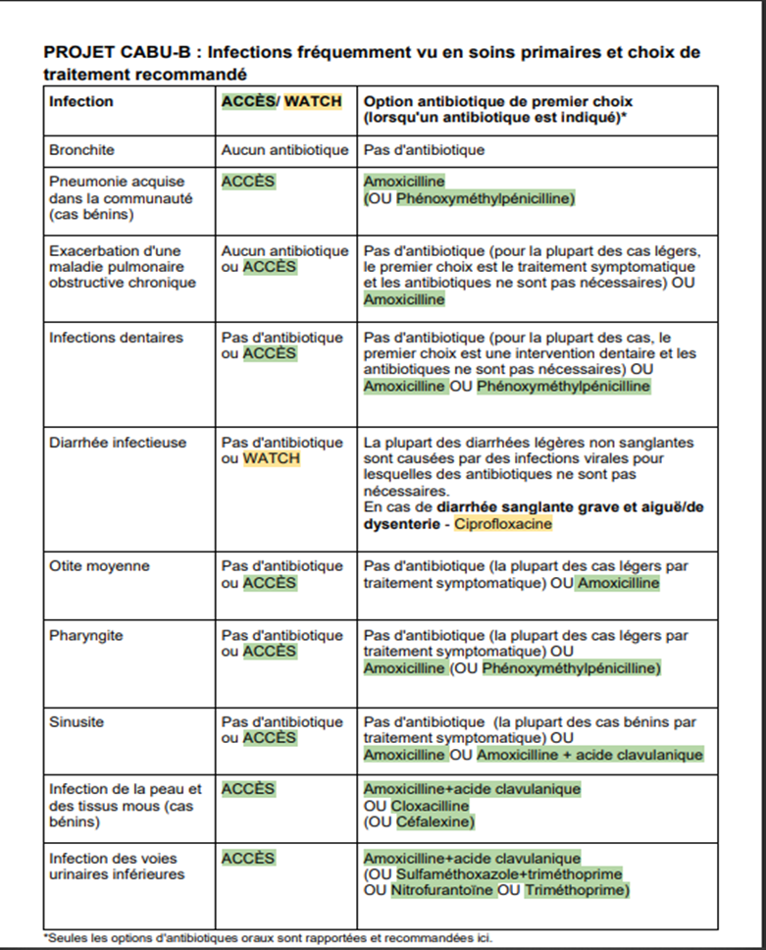

## Fièvre aiguë sans autres signes

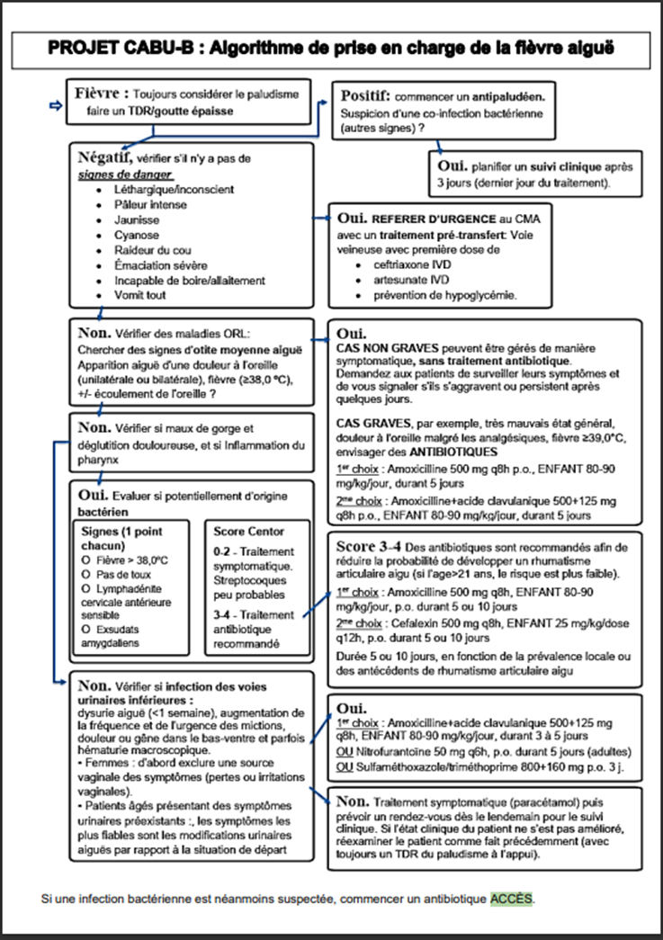

## Antibiotiques Acces / Watch retrouvés au marché

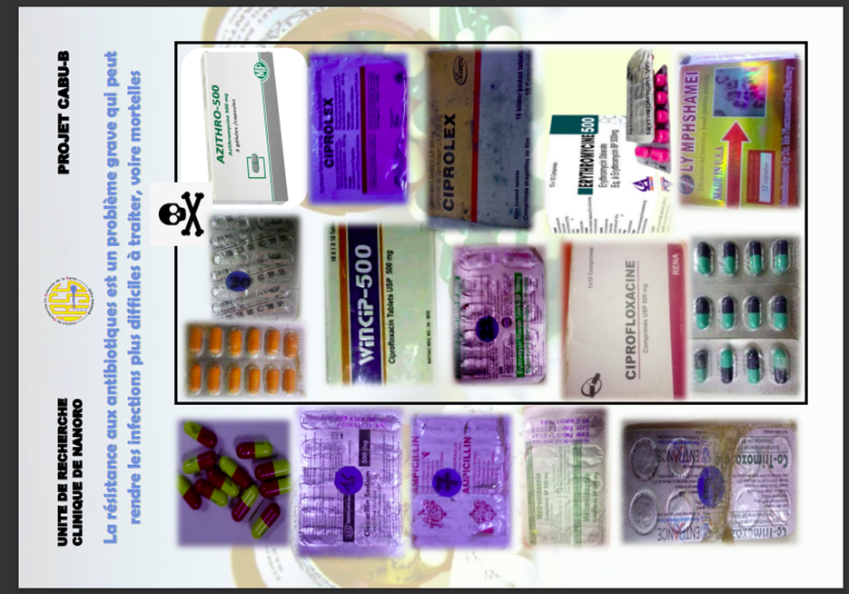

# Les Références bibliographiques

Principes de base pour une communication efficace

Brems, C. (2001). *Basic Skills in Psychotherapy and Counselling*. Brooks/Cole CENGAGE Learning.

Greene, J. O., & Burleson, B. R. (2003). *Handbook of Communication and Social Interaction Skills*. LAWRENCE ERLBAUM ASSOCIATES, PUBLISHERS.

Hugman, B. (2009). *Healthcare Communication*. Pharmaceutical Press.

Mersham, G., & Skinner, C. (2007). *Communication & Public Relations*. Heinemann.

Ratna, H. (2019). The importance of effective communication in healthcare practice. *Harvard Public Health Review*, *23*.

Zohar, I. (2015). " The art of negotiation " Leadership skills required for negotiation in time of crisis. *Procedia - Social and Behavioral Sciences*, *209*(July), 540–548. https://doi.org/10.1016/j.sbspro.2015.11.285